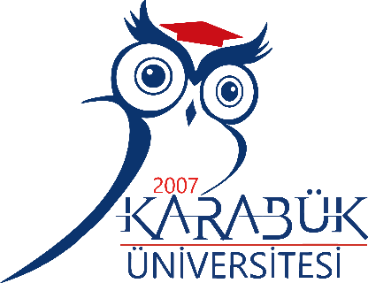

SAĞLIK KÜLTÜR ve SPOR DAİRE BAŞKANLIĞI
2024 YILI
BİRİM FAALİYET RAPORU

(21.01.2025)

BİRİM YÖNETİCİSİNİN SUNUŞU
5018 sayılı Kamu Mali Yönetimi ve Kontrol Kanunu'nun 41. maddesi gereğince hazırladığımız bu rapor; Sağlık, Kültür ve Spor Daire Başkanlığının faaliyet alanlarını kapsayan konularda planlama ve uygulama sonucu elde edilen bir yıllık verilerin değerlendirilmesini içermektedir.
Bu rapor Karabük Üniversitesi öğrenci ve personeline yönelik gerçekleştirilen hizmetlerin ve faaliyetlerin daha verimli olarak gerçekleştirilmesi için, gelecek yıllarda ulaştırmak istenen amaçların ve yapılması düşünülen faaliyetlerin bir plan ve program çerçevesinde gerçekleştirilebilmesine yönelik çalışmaları kapsamaktadır.

Ali BALKİS
Sağlık Kültür ve Spor Daire Başkanı

İÇİNDEKİLER

BİRİM YÖNETİCİSİNİN SUNUŞU ii
İÇİNDEKİLER iii
I. GENEL BİLGİLER 4
A. MİSYON VE VİZYON 4
B. YETKİ, GÖREV VE SORUMLULUKLAR 4
C. İDAREYE İLİŞKİN BİLGİLER 5
1. Fiziksel Yapı 5
1.1. Sosyal Alanlar 5
a. Kantin ve Kafeteryalar 5
b. Yemekhaneler 5
c. Spor Tesisleri 5
d. Toplantı ve Konferans Salonları 5
1.2. Hizmet Alanları 5
a. Personel Hizmet Alanları 5
b. Diğer Hizmet Alanları 5
2. Teşkilat Yapısı 6
3. Teknoloji ve Bilişim Altyapısı 7
a. Kullanılan Yazılımlar 7
b. Taşınırlar 7
4. İnsan Kaynakları 8
4.1. 2547 Sayılı Kanun’un 13-b/4 Maddesine Göre Görevlendirilen Akademik Personel Sayıları 8
4.2. İdari Personel Sayıları 8
4.3. İdari Personelin Eğitim Durumu 9
4.4. İdari Personelin Hizmet Süresi 9
4.5. İdari Personelin Yaş İtibariyle Dağılımı 10
4.6. Kısmi Zamanlı Öğrenci Sayıları 10
4.7. İdari Personel Eğitim Faaliyetleri 11
5. Sunulan Hizmetler 11
5.1. İdari Hizmetler 11
5.2. Diğer Hizmetler 13
5.3. Başarılar 15
6. Yönetim ve İç Kontrol Sistemi 27
D. DİĞER HUSUSLAR
II. AMAÇLAR VE HEDEFLER 28
A. TEMEL POLİTİKA VE ÖNCELİKLER 28
B. İDARENİN STRATEJİK PLANINDA YER ALAN AMAÇ VE HEDEFLER 28
C. DİĞER HUSUSLAR 28
III. FAALİYETLERE İLİŞKİN BİLGİ VE DEĞERLENDİRMELER 29
A. MALİ BİLGİLER 29
1. Bütçe Uygulama Sonuçları 29
1.1. Bütçe Giderleri 29
2. Temel Mali Tablolara İlişkin Açıklamalar 30
3. Mali Denetim Sonuçları 30
4. Diğer Hususlar 30
4.1. Performans Denetim Sonuçları 30
5. Stratejik Plan Değerlendirme Tabloları 30
6. Diğer Hususlar 30
KURUMSAL KABİLİYET VE KAPASİTENİN DEĞERLENDİRİLMESİ 31
B. Üstünlükler 31
C. Geliştirmeye Açık Yönler 31
D. Değerlendirme 31
IV. ÖNERİ VE TEDBİRLER 33
EKLER .

GENEL BİLGİLER

MİSYON VE VİZYON
Misyon | Başkanlığımızın misyonu, öğrencilerimizin beden ve ruh sağlığını korumak, barınma, beslenme, ihtiyaçlarının giderilmesine yardımcı olmak, onların boş zamanlarını değerlendirmek, kişiliklerinin ve yeteneklerinin gelişmelerine yönelik hizmetler sunarak onların milli ve manevi değerlere önem veren, iletişime açık birer sosyal insan olmalarını sağlamaktır.
Vizyon | Vizyonumuz, öğrencilerimizin iyi bir eğitimin yanı sıra sosyal, kültürel, sanatsal ve sportif alanlarda yer alan, okuyan ve inceleyen birer insan olarak yetişmelerini sağlayarak mezunlarımızın iyi yerlere gelmesi ve Üniversitemizin Ülkemizin ve Dünyanın önde gelen Üniversitelerinden biri olmasına katkıda bulunmaktır.

YETKİ, GÖREV VE SORUMLULUKLAR
Birimin Kuruluş Mevzuatı | Sağlık, Kültür ve Spor Dairesi Başkanlığı; 2547 Sayılı Yükseköğretim Kanununun 46. ve 47. maddeleri, 124 Sayılı Yükseköğretim Üst Kuruluşları ile Yüksek Öğretim Kurumlarının İdari Teşkilatı hakkında Kanun Hükmünde Kararnamenin 32. maddesi ile Yükseköğretim Kurumları Mediko-Sosyal Sağlık, Kültür ve Spor İşleri Dairesi Uygulama Yönetmeliğinde görev ve sorumluluklarının ayrıntıları belirlenen bir sağlık kuruluşu; öğrencilerin sosyal, kültürel, danışma ve rehberlik ile spor ihtiyaçlarını karşılayan bir hizmet birimi ve aynı zamanda eğitim-öğretimin desteklenmesi amacıyla bu alanda uygulama ve araştırmaların yapıldığı bir uygulama dairesidir.
Yetki, Görev ve Sorumluluklar | Öğrencilerinin ve çalışanlarının beden ve ruh sağlığının korunması, beslenme, barınma, çalışma, spor yapma, boş zamanlarını değerlendirme ve sosyal ihtiyaçlarını karşılamak amacıyla konferans, sempozyum, seminer, tiyatro, konser, sergi, halk oyunları faaliyetleri düzenleyerek bunlarla ilgili salonların, yemekhanelerin, kantin, kafeterya, eğlence yerleri gibi tesislerin işletilmesi/işlettirilmesi bunlardan öğrencilerin ve çalışanların en iyi şekilde yararlanmalarını sağlamaktır.  Öğrencilerin ve personelin sportif, kültürel, sosyal ihtiyaçlarını karşılayacak faaliyetleri düzenlemek, Öğrencilerin ve personelin beslenme ve benzeri ihtiyaçlarını karşılamak temel sorumluluk alanlarımızdandır.

İDAREYE İLİŞKİN BİLGİLER

Fiziksel Yapı

Sosyal Alanlar

Kantin ve Kafeteryalar

Kantin sayısı: ... adet

Kantin alanı: … m2

Yemekhaneler
Yemekhane alanı: … m2
Yemekhane kapasitesi: …. kişi

Spor Tesisleri
Kapalı spor tesisleri alanı: … m²
Açık spor tesisleri alanı: … m²

Toplantı ve Konferans Salonları

 | Kapasite (Kişi)
 | 0–50 | 51–75 | 76–100 | 101–150 | 151–250 | 251–Üzeri
Toplantı Salonu Sayısı | 1 | 2
Konferans Salonu Sayısı |  |  |  |  |  | 2
Toplam | 1 | 2 |  |  |  | 2

Hizmet Alanları

Personel Hizmet Alanları
Fiziki Alan Adı | Sayı | Toplam Alan (m²) | Kullanan Kişi Sayısı
İdari Personel Ofisi | 13 | 362 | 20
Servis | - | - | -
……. | - | - | -
Toplam | 13 | 362 | 20

Diğer Hizmet Alanları
 | Sayı | Toplam Alan (m²)
Ambar/Depo | 1 | 200
Arşiv | - | -
Atölye | - | -
…….. | - | -
Toplam | 1 | 200

Teşkilat Yapısı
MANEVİ REHBERLİK VE DANIŞMANLIK BİRİMİ

Teknoloji ve Bilişim Altyapısı

Kullanılan Yazılımlar

Eğitim Amaçlı Kullanılan Yazılımlar | İdari Amaçlı Kullanılan Yazılımlar | Mali Amaçlı Kullanılan Yazılımlar | Diğer Yazılımlar
- | - | - | -

Taşınırlar

No | Cinsi | Toplam
1 | Masaüstü bilgisayar | 39
2 | Taşınabilir bilgisayar | 9
3 | Kitap | 0
4 | Projeksiyon | 6
5 | Slayt makinesi | 0
6 | Tepegöz | 0
7 | Episkop | 0
8 | Barkod Okuyucu | 1
9 | Baskı makinesi | 0
10 | Fotokopi makinesi | 2
11 | Faks | 2
12 | Fotoğraf makinesi | 4
13 | Kameralar | 3
14 | Televizyonlar | 7
15 | Tarayıcılar | 0
16 | Müzik setleri | 0
17 | Akıllı Tahta | 0
18 | Diğer | -

İnsan Kaynakları

2547 Sayılı Kanun’un 13-b/4 Maddesine Göre Görevlendirilen Akademik Personel Sayıları
Kadro Ünvanı | Sayı
Profesör | 0
Doçent | 0
Doktor Öğretim Üyesi | 0
Öğretim Görevlisi | 0
Araştırma Görevlisi | 0
Toplam | 0

İdari Personel Sayıları
Hizmet Sınıfı | Kadın | Erkek | Toplam
Genel İdari Hiz. | 4 | 13 | 17
Sağlık Hiz.
Teknik Hiz. | 1 |  | 1
Eğitim Öğretim Hiz.
Avukatlık Hiz.
Din Hiz.
Yardımcı Hiz. | 1 | 2 | 3
Sürekli İşçiler | 3 | 7 | 10
657 4/B Sözleşmeli Personel |  | 1 | 1
Toplam |  |  | 32

İdari Personelin Eğitim Durumu
Eğitim Derecesi | Kişi Sayısı
 | Kadın | Erkek | Toplam
İlköğretim | 1 |  | 1
Lise | 2 | 6 | 8
Ön lisans | 2 | 6 | 8
Lisans | 3 | 9 | 12
Lisansüstü | 1 | 2 | 3
Toplam | 9 | 23 | 32

İdari Personelin Hizmet Süresi
Hizmet Süresi | Kişi Sayısı
 | Kadın | Erkek | Toplam
1–3 Yıl | 4 | 3 | 7
4–6 Yıl | 0 | 2 | 2
7–10 Yıl | 3 | 3 | 6
11–15 Yıl | 2 | 7 | 9
16–20 Yıl | 0 | 4 | 4
21–Üzeri | 0 | 4 | 4
Toplam | 9 | 23 | 32

İdari Personelin Yaş İtibariyle Dağılımı
Yaş Aralığı | Kişi Sayısı
 | Kadın | Erkek | Toplam
25 Yaş ve Altı | 1 | 2 | 3
26-30 | 2 | 2 | 4
31-35 | 1 | 4 | 5
36-40 | 1 | 5 | 6
41-50 | 3 | 8 | 11
51- Üzeri | 1 | 2 | 3
Toplam | 9 | 23 | 32

Kısmi Zamanlı Öğrenci Sayıları
Kısmi Zamanlı Öğrenci Sayıları | Kadın | Erkek | Toplam
 | 46 | 46 | 92

İdari Personel Eğitim Faaliyetleri
Programın Türü ve Adı  (Hizmet İçi Eğitim /Kurs/ Diğer) | Programın Tarihi | Katılan Kişi Sayısı
Uygulamalı İlk Yardım Eğitimi | 22-23 Temmuz 2024 | 3
Tasarruf Tedbirleri Eğitimi | 1 Eylül – 1 Kasım 2024 | 32
Bilgi Güvenliği ve Farkındalık Eğitimi | 15 Kasım 2024 | 32
Kültür Varlığı Kaçakcılığıyla Mücadele | 22 Aralık 2024 | 32

Sunulan Hizmetler

İdari Hizmetler

HİZMET ADI | Gerçekleşme Rakamı
Kulüp Etkinlikleri | 249
Sosyal Sorumluluk Projeleri | 28
Eğitim | 72
Söyleşi | 35
Tiyatro Gösterimi | 5
Sportif Faaliyetler | 26
Seminer | 28
Konser | 3
Konferans | 44
Film Gösterimi | 22
Sergi | 3
Panel | 3
Sempozyum | 2
İhale | 18

Sayı | İhale Kayıt No | İhale Adı | İhale Usulü | İhale Bedeli (+KDV)
1 | 03.04.2024 | SYM A-209-211 KIRTASİYE | 2886 SK Pazarlık Usulü | Talep olmadı
2 | 03.04.2024 | İİBF KANTİNİ | 2886 SK Pazarlık Usulü | 440.000,00 ₺
3 | 03.04.2024 | ÖĞRENCİ İŞLERİ MERKEZİ KANTİNİ | 2886 SK Pazarlık Usulü | 160.000,00 ₺
4 | 09.07.2024 | SYM A-120 DÖNERCİ | 2886 SK Pazarlık Usulü | İhale bozuldu
5 | 09.07.2024 | SYM A-209-211 KIRTASİYE | 2886 SK Pazarlık Usulü | Talep olmadı
6 | 17.07.2024 | SYM A-102/B KAHVE ÇEŞİTLERİ | 2886 SK Pazarlık Usulü | Talep olmadı
7 | 17.07.2024 | SYM A-124-125 PASTANE | 2886 SK Pazarlık Usulü | 262.000,00 ₺
8 | 07.08.2024 | EFLANİ MYO KANTİNİ | 2886 SK Pazarlık Usulü | 22.000,00 ₺
9 | 07.08.2024 | SAFRANBOLU MYO KANTİNİ | 2886 SK Pazarlık Usulü | 300.000,00 ₺
10 | 10.09.2024 | SYM A-120 DÖNERCİ | 2886 SK Pazarlık Usulü | 255.000,00 ₺
11 | 13.09.2024 | ESKİPAZAR MYO KANTİNİ | 2886 SK Pazarlık Usulü | 27.000,00 ₺
12 | 19.09.2024 | SYM A-103 KAHVE ÇEŞİTLERİ | 2886 SK Pazarlık Usulü | 145.000,00 ₺
13 | 19.09.2024 | SYM A-209-211 KIRTASİYE | 2886 SK Pazarlık Usulü | 120.000,00 ₺
14 | 14.10.2024 | SYM A-121 TOST VE YUMURTA ÇEŞİTLERİ | 2886 SK Pazarlık Usulü | 120.000,00 ₺
15 | 19.12.2024 | SYM A-102 PİZZA, HAMBURGER VE ÇITIR TAVUK ÇEŞİTLERİ | 2886 SK Pazarlık Usulü | Talep olmadı
16 | 19.12.2024 | SYM A-219 ÇAY OCAĞI | 2886 SK Pazarlık Usulü | İhale hükümsüz sayıldı
17 | 19.12.2024 | SAFRANBOLU FTGSTF KANTİNİ | 2886 SK Pazarlık Usulü | 480.000,00 ₺
18 | 2024/169968 | 1.Öğretim Öğrencileri ile Personeline ve 2. Öğretim Öğrencilerine 1 Öğünde 4 Çeşitten Oluşan Toplam 700.000 Adet Yemeğin Malzeme Dahil Yapım Servis ve Servis Sonrası Temizlik | Açık İhale Usulü | 53.991.000,00 TL+ KDV

Diğer Hizmetler
• Kültür, Sanat, Spor alanlarında öğrenci topluluklarımızın ihtiyaçlarının karşılanması, etkinlik programlarının düzenlenmesi,

• İl dışında gerçekleştirilen kültürel ve sportif faaliyetlere topluluk üyesi Üniversitemiz öğrencilerinin katılımlarının sağlanması,

• Birimlerin demirbaş, spor malzemesi ve eğitim-öğretim ile ilgili diğer ihtiyaçlarının bütçe olanakları çerçevesinde karşılanması.

Konferans Salonları: Başkanlığımıza bağlı olarak faaliyet gösteren 430 kişi kapasiteli Hamit Çepni Konferans Salonu ve 372 kişi kapasiteli 15 Temmuz Şehitler Konferans Salonu, 55 kişi kapasiteli Kâmil Güleç Kütüphanesi Konferans Salonu bulunmaktadır. Ayrıca 100 kişi kapasiteli Öğrenci Etkinlik Merkezinin iş ve işlemleri başkanlığımıza bağlı olarak yürütülmektedir.

Yemekhane Adı | Kapalı Alan (m2) | Kapasite (Kişi) | Yararlanan Öğrenci Sayısı | Yararlanan Personel Sayısı
Sosyal Tesis ve Yaşam Merkezi | 3611 | 2700 | 1500 | 320
Mühendislik Fakültesi Yemekhanesi | 700 | 480 | 750 | 90
Eflani MYO Yemekhanesi | 402 | 100 | 30 | 7
Eskipazar MYO Yemekhanesi | 500 | 100 | 100 | 10
Safranbolu Turizm Fakültesi Yemekhanesi | 706 | 400 | 700 | 45
Yenice MYO Yemekhanesi | 97 | 100 | 50 | 8
TOBB MYO Yemekhanesi | 430 | 188 | 200 | 10
Diş Hekimliği Yemekhanesi | 93 | 48 | 50 | 5
* Yemekhanelerden yararlanan öğrenci ve personel sayıları günlük ortalama olarak verilmiştir.

Yerleşke | Kantin/Kafeterya  (Birimlerdeki) | Kapalı Alan (m2) | Kapasite (Kişi)
Merkez Yerleşkesi | İktisadi ve İdari Bilimler Fakültesi Kantin ve Çay Ocağı | 192 | 80
 | İlahiyat Fakültesi Kantin ve Çay Ocağı | 184 | 60
 | Mühendislik Fakültesi Kantin ve Çay Ocağı | 100 | 60
 | Merkez Kantin ve Çay Ocağı | 250 | 100
 | Sağlık Bilimleri Fakültesi Kantin ve Çay Ocağı | 34 | 10
 | Öğrenci İşleri Merkezi Binası Kantin ve Çay Ocağı | 64 | -
 | Kütüphane Kantin ve Çay Ocağı | 21 | 24
 | HD Spor Bilimleri Kantin ve Çay Ocağı | 63 | 40
Safranbolu Yerleşkesi | Safranbolu FTGSTF Kantin ve Çay Ocağı | 542 | 300
 | Safranbolu Meslek Yüksekokulu Çay Ocağı | 350 | 100
Eskipazar Yerleşkesi | Eskipazar MYO Kantin ve Çay Ocağı | 68 | 40
Yenice Yerleşkesi | Yenice MYO Kantin ve Çay Ocağı | 98 | 40
Eflani Yerleşkesi | Eflani MYO Kantin ve Çay Ocağı | 119 | 40
TOBB Yerleşkesi | TOBB MYO Kantin ve Çay Ocağı | 200 | 60

Yerleşke | Sosyal Tesis alanındaki işyerleri (sektörler)* | Sayı | Kapalı Alan (m2)
Merkez Yerleşkesi | A-101 Kafeterya | 1 | 157
 | A-102 Boş | 1 | 69
 | A-103 Kahve Çeşitleri | 1 | 44
 | A-107 Tantuni, Gözleme ve Ev Yemekleri | 1 | 67
 | A-116 Çiğ Köfteci | 1 | 34
 | A-117 Şiş ve Izgara Çeşitleri | 1 | 34
 | A-118/119 Börek ve Kır Pidesi | 1 | 68
 | A-120 Dönerci | 1 | 34
 | A-121 Tost ve Yumurta Çeşitleri | 1 | 34
 | A-122 Tatlı ve Soğuk Sandviç Çeşitleri | 1 | 34
 | A-124/125 Pastane | 1 | 31
 | A-200 TUS ve DUS Kitap Satış | 1 | 150
 | A-202/203 Genç Ofis | 1 | 43
 | A-204 Bayan Kuaför | 1 | 34
 | A-205 Bay Kuaför | 1 | 30
 | A-207 Yeşilay | 1 | 21
 | A-209/210/211 Kırtasiye | 1 | 64
 | A-212 Terzi-Konfeksiyon | 1 | 22
 | A-213/214/215 Kızılay | 1 | 65
 | A-219 Boş | 1 | 30
 | A-301/304 Kafeterya | 1 | 246
 | A-312/316 Öğrenci Etkinlik Merkezi | 1 | 429

Başarılar
- Eğitim ve Öğretim Alanındaki Başarılarımız
- Üniversitemiz ve Birleşmiş Milletler Eğitim, Bilim ve Kültür Örgütü (UNESCO) iş birliği ile “2. Gelecek Okuryazarlığı ve Stratejik Öngörü Konferansı” (FLSF 2024) programı 15 Temmuz Şehitler Konferans Salonunda gerçekleştirildi. Konferansın ana teması “Kurumsal Yönetimin Geleceği”dir. Bu konferans farklı disiplinleri bir araya getirerek kurumsal yönetimin geleceğini daha net tanımlamayı amaçlamaktadır.
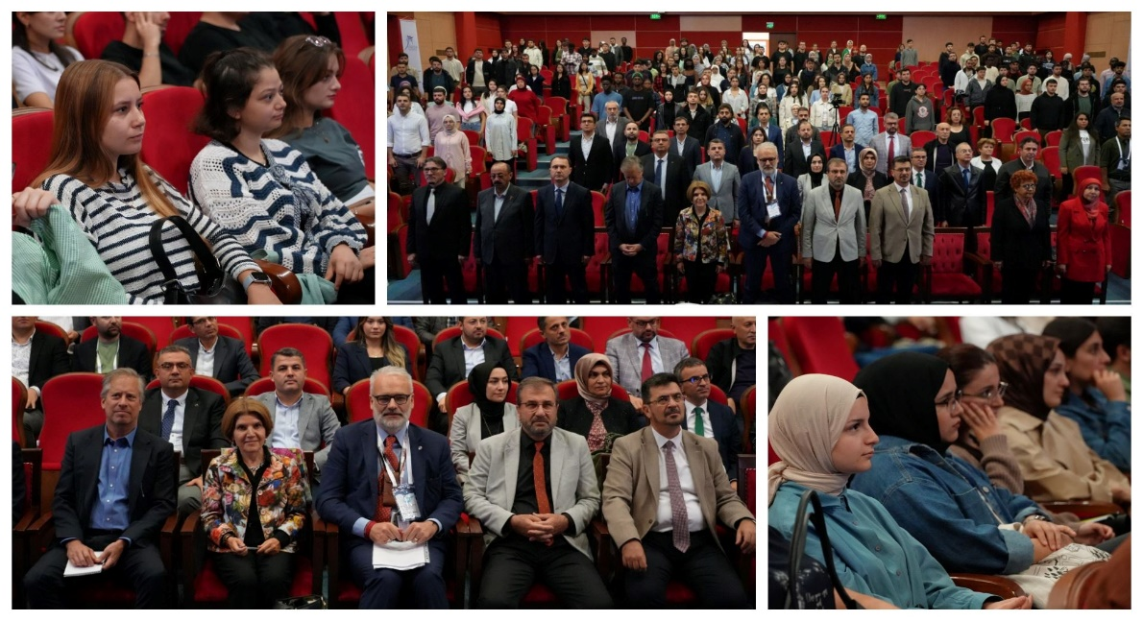
- Karabük Üniversitesi Sağlık Bilimleri Fakültesi Hemşirelik Bölümü Psikiyatri Hemşireliği Anabilim Dalı ve Psikiyatri Hemşireleri Derneği iş birliği ile “Psikiyatri Hemşireliği Eğitimi ve Uygulamasında Neredeyiz?” Çalıştayı Üniversitemiz ev sahipliğinde düzenlendi. "Psikiyatri Hemşireliği Eğitimi ve Uygulamasında Neredeyiz?" Çalıştayında, psikiyatri hemşireliği alanındaki eğitim ve uygulamaların mevcut durumunu değerlendirmek, güncel gelişmeleri paylaşmak ve geleceğe yönelik stratejiler belirlemek amacıyla sağlık alanında bilimsel çalışmalar yapan akademisyen, uzman ve araştırmacılar bir araya geldi. TÜBİTAK’ın 2223-B Yurtiçi Bilimsel Etkinlik Düzenleme Desteği kapsamında desteklenen çalıştayda psikiyatri hemşireliğindeki gelişmeler ve yenilikler ele alındı.
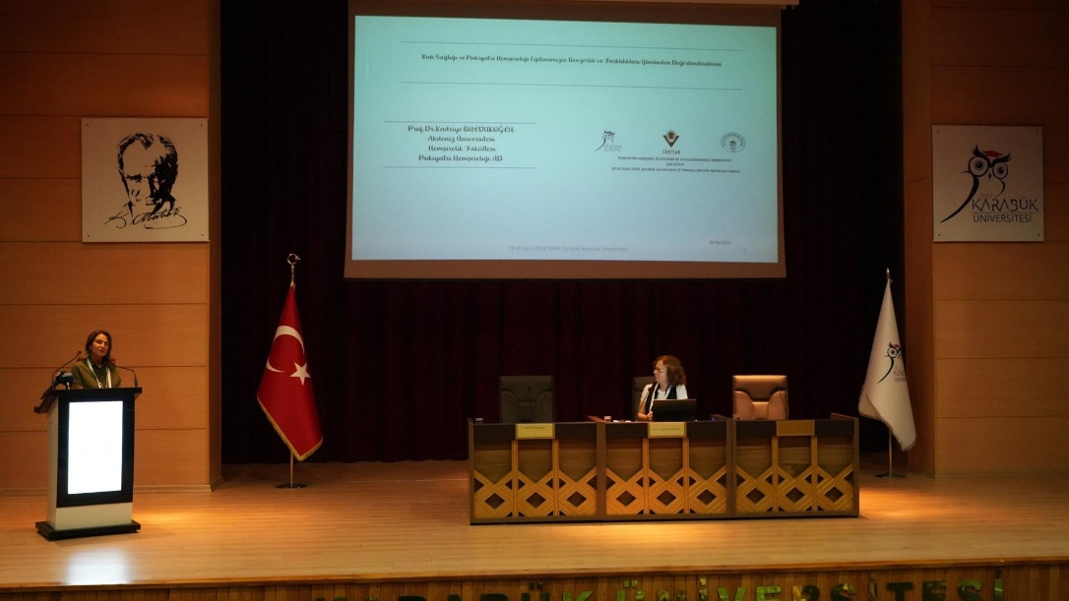
- Üniversitemizde iç kalite güvence sisteminin güçlendirilmesi, paydaşlarımız tarafından içselleştirilmesi ve kurum geneline yayılması amacıyla Rektör Yardımcısı Prof. Dr. Elif ÇEPNİ tarafından akademik ve idari birim yönetici personeline "Yükseköğretimde Kalite Güvencesi Konferansı" düzenlendi. Konferansta YÖKAK tarafından Kurumsal Akreditasyon Programı ve Kurumsal Akreditasyon Programı ile ilişkili Bologna Süreci ve Bologna Bilgi Paketi, Akademik/İdari Birim Organizasyon Şemaları, Danışma Kurulları, Memnuniyet Anketi Sonuçları ile ilgili bilgiler paylaşıldı.
- Üniversitemiz tarafından Sağlık Eski Bakanı Prof. Dr. Recep Akdağ’ın katılımıyla “Liderlik ve Sistem Dönüşümü: Türkiye Sağlıkta Dönüşüm Programı” konulu etkinlik düzenlendi. Programda konuşan Sağlık Eski Bakanı Prof. Dr. Recep Akdağ, Türkiye’nin sağlık sistemindeki dönüşümün uluslararası başarıları ve 2003-2012 yılları arasında Türkiye Sağlıkta Dönüşüm Programı’nın dünya çapında büyük bir ilgiyle takip edildiğini ve birçok uluslararası yayında başarıyla ele alındığını belirtti.
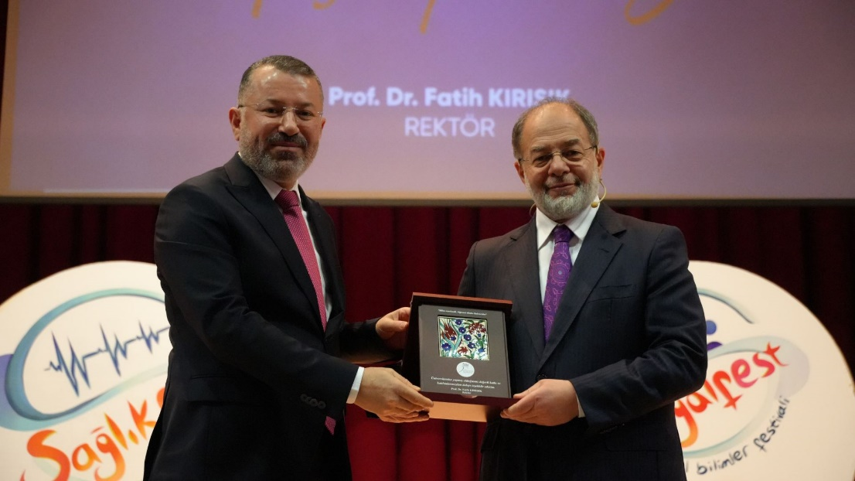
- Üniversitemiz Mühendislik Fakültesi Endüstri Mühendisliği Bölümü ve Endüstri Mühendisliği Kulübü tarafından organize edilen "3 Sektör 3 Lider” semineri Hamit Çepni Konferans Salonunda gerçekleştirildi.
Etkinliğe; ASELSAN Kıdemli Baş Mühendisi Umut Seyhan, LOFT Genel Müdürü Aydın Süha ve HEPSİJET Genel Müdürü Atilla Alver katılarak “Sektörlerindeki çalışma yapılarını nasıl oluşturduklarını, bu zamana gelene kadar hayatlarında neler yaşadıklarını ve tecrübelerini” katılımcılara aktardılar.
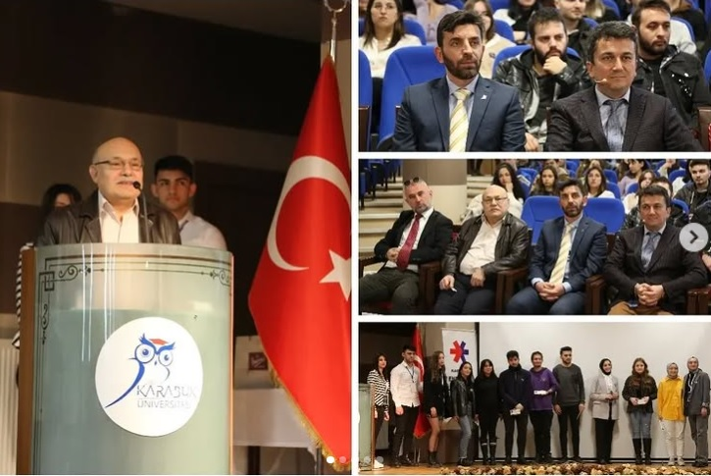

- Araştırma ve Geliştirme Alanındaki Başarılarımız
- Üniversitemiz İEEE Kulübü tarafından düzenlenen Mühendislikte Kariyer Yolculuğu etkinliğinde Üniversitemiz mezunu Havelsan Sistem Mühendisi Tuğba EŞE öğrencilere tecrübelerini paylaştı.
- Karabük Üniversitesi Kariyer Uygulama ve Araştırma Merkezi (UNİKARMER), Google Developer Student Clubs Karabük ve Mabitek Kulübü tarafından düzenlenen "Teknoloji Geliştirme Konferansı" ile sektörün önemli isimleri Karabük Üniversitesi öğrencileriyle bir araya geldi.
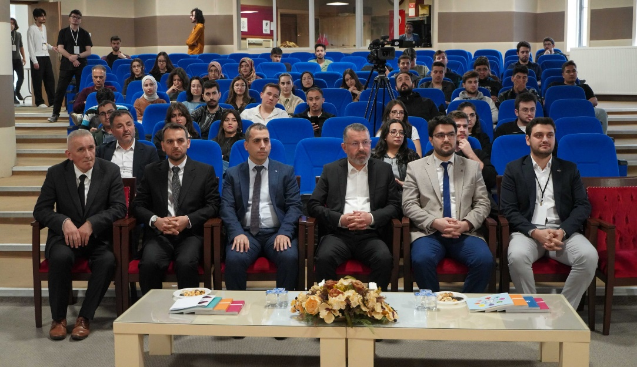
- Üniversitemiz ev sahipliğinde düzenlenen “Girişimcilikte Altın Kurallar” etkinliği Dizayn Vip Group Yönetim Kurulu Başkanı Erbakan Malkoç’un katılımlarıyla 15 Temmuz Şehitler Konferans Salonunda gerçekleştirildi.
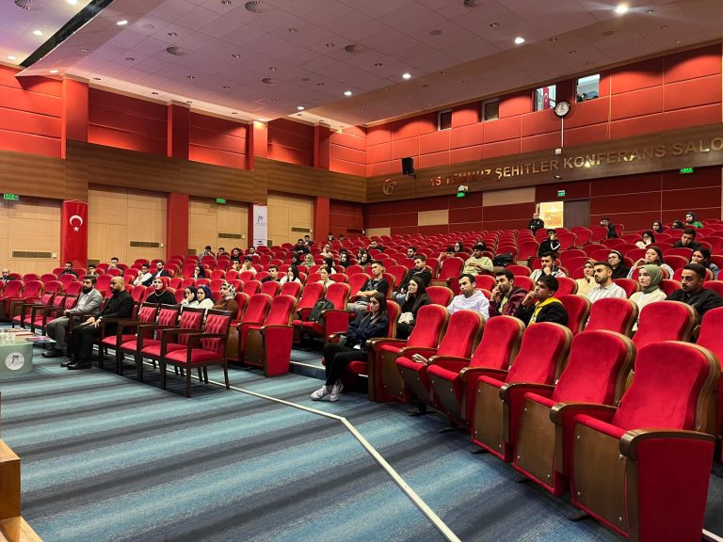
- Karabük Üniversitesi Genç Girişimciler Kulübü tarafından düzenlenen “Kariyer ve Kişisel Gelişim Zirvesi” konferansı, kariyer planlaması ve kişisel gelişim üzerine önemli tavsiyeler sunan Uluslararası Koçluk Federasyonu'nun MCC unvanlı Mentor Fatih Elibol'un katılımıyla gerçekleştirildi.
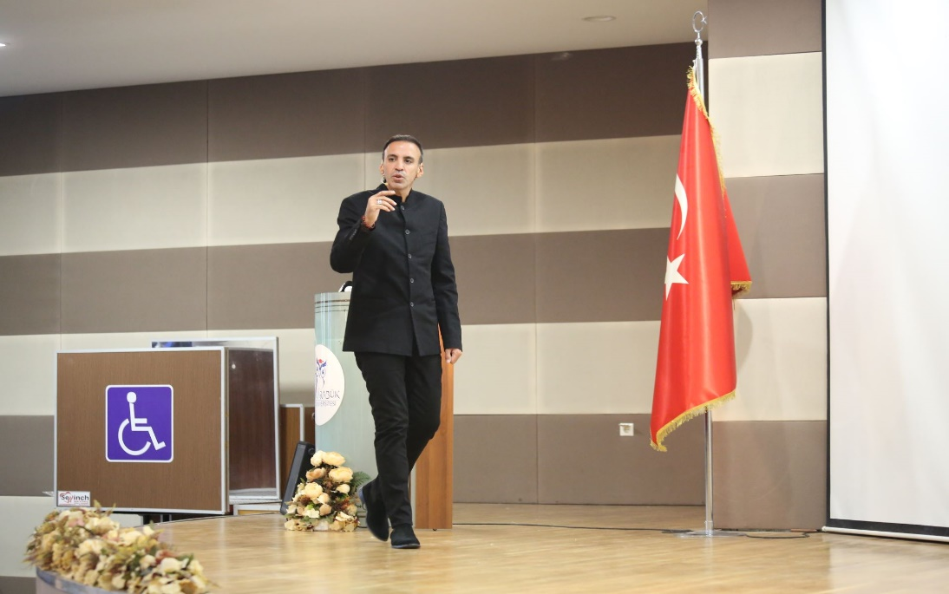

- Toplumsal Katkı Alanındaki Başarılarımız

- Üniversitemiz Bağımlılıkla Mücadele Çalışmaları kapsamında Yabancı Diller Yüksekokulumuz tarafından Alkol, Uyuşturucu ve Tütün kullanımı semineri gerçekleştirildi.
- Karabük Üniversitesi Sağlık Bilimleri Fakültesi tarafından düzenlenen “Pelvik Sağlık ve Kadın Sağlığında Fizyoterapi ve Rehabilitasyona Genel Bakış” konulu seminerde fizyoterapi ve rehabilitasyon alanındaki son gelişmeler ve kadın sağlığına yönelik önemli bilgiler paylaşıldı.
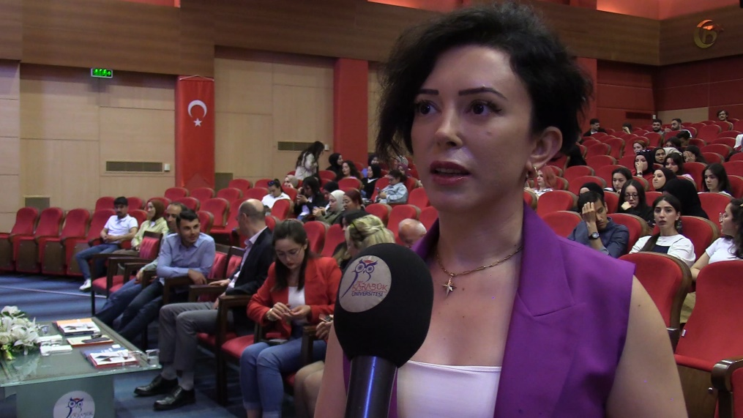
- Üniversitemizde Ebelik Bölümü tarafından ‘‘Ebe Kucağından Ana Kucağına’’ Batı Karadeniz Anne ve Çocuk Sağlığı Sempozyumu 15 Temmuz Şehitler Konferans Salonunda gerçekleştirildi. 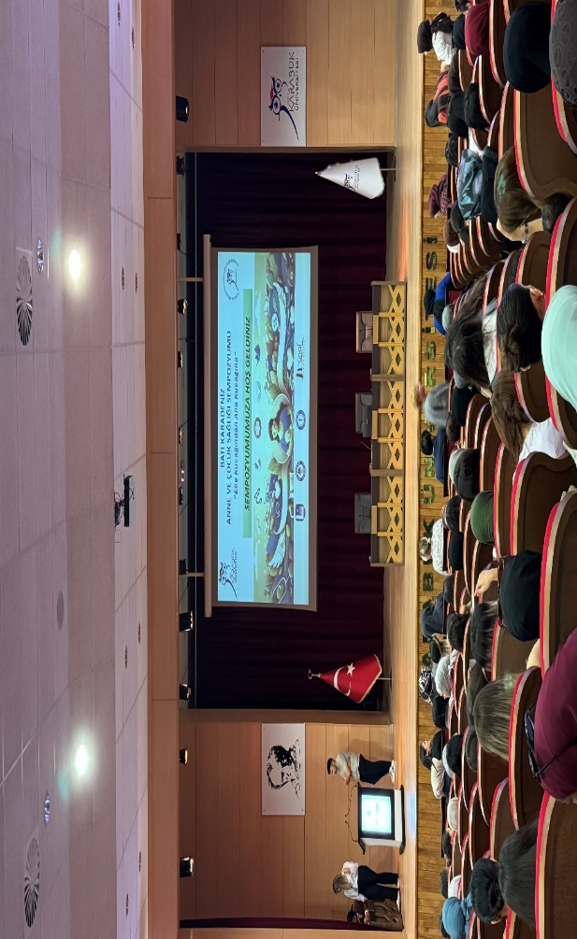
- 2-3 Mart 2024 tarihlerinde düzenlenen Sosyalfest’in ‘Üniversite’ kategorisinde Engelsiz Yaşam Sosyal Model Tasarım Yarışması’nda Türkiye birincisi olan “Görme Engellilere Yönelik Akıl Oyunları Tasarımı” adlı proje, Karabük Üniversitesi ve Gençlik ve Spor İl Müdürlüğü iş birliği ile hayata geçirildi. Görme engelli bireylerin sosyal ve zihinsel gelişimlerini desteklemeyi amaçlayan “Görme Engelli Bireylere Yönelik Akıl Oyunları Tasarımı” adlı projenin uygulama etkinliği Stadyum Genç Ofis’te düzenlendi.
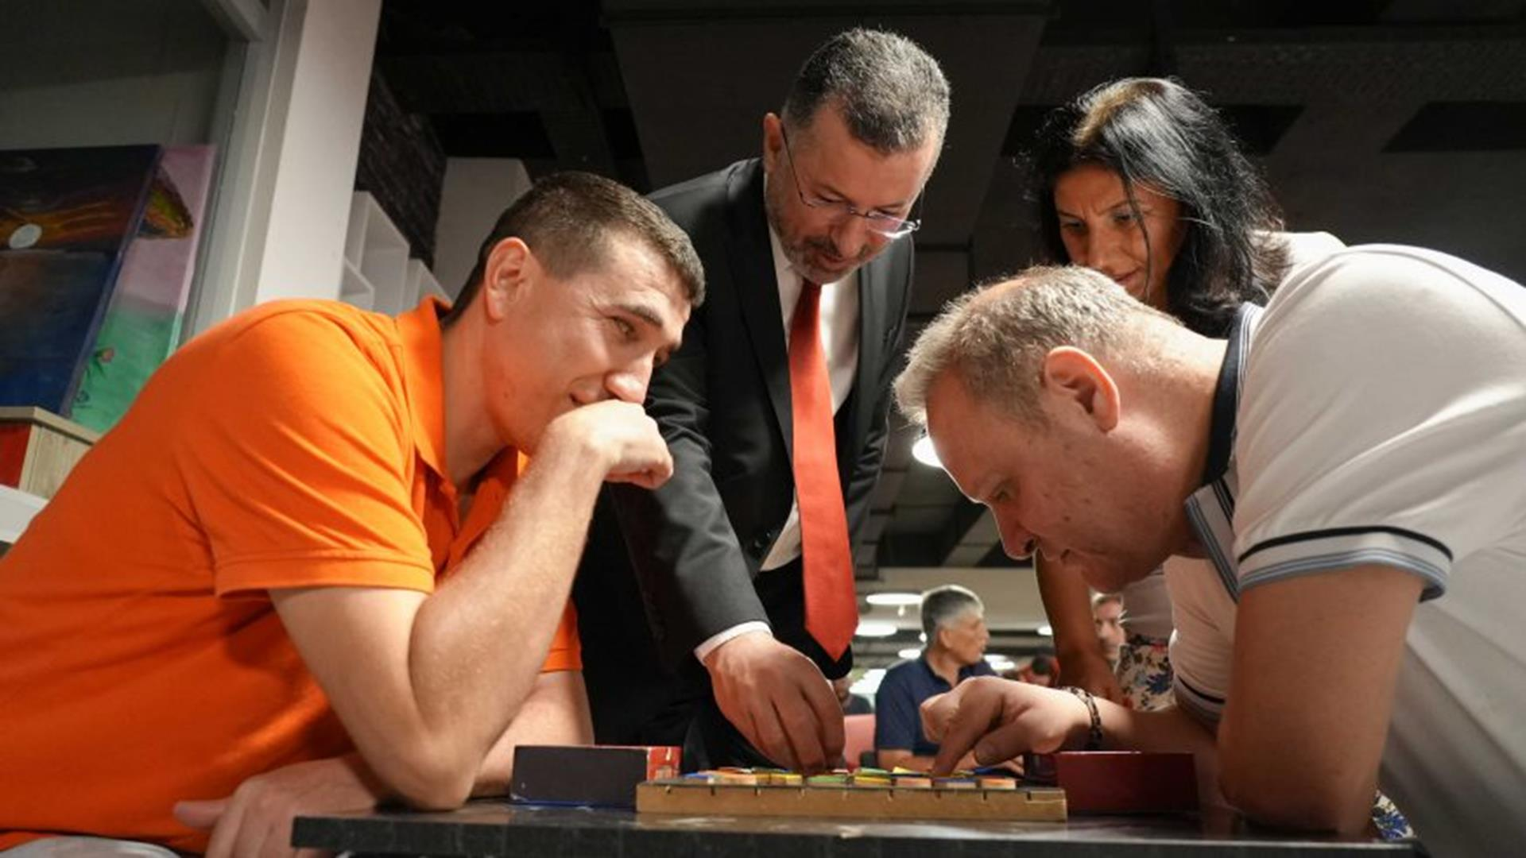
- Karabük Gençlik ve Spor İl Müdürlüğü öncülüğünde gençlerin gönüllülük bilincini arttırmak amacıyla yürütülen “Damla Gönüllülük Hareketi Projesi” kapsamında ülkemizde öğrenim gören ve mezun olmuş Türk ve yabancı uyruklu 40 genç gönüllü kadın Üniversitemizi ziyaret etti.
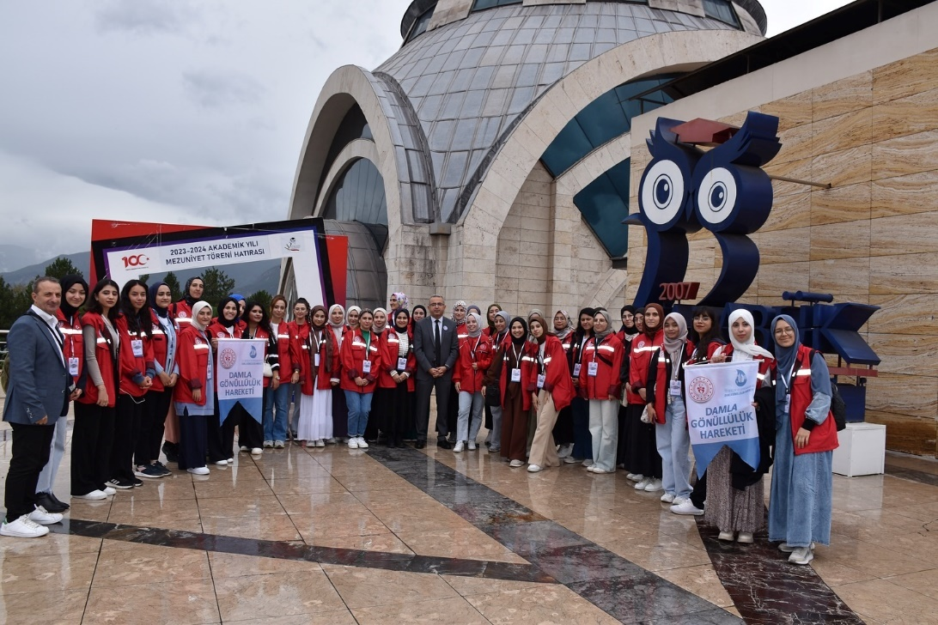
- Karabük Üniversitesi ve Karabük Gençlik ve Spor İl Müdürlüğü iş birliğiyle “Gönüllülük ve Gönüllülüğün Evrensel Dili” konulu söyleşi programları düzenlendi. KYK yurtlarında kalan öğrencilere yönelik düzenlenen etkinlikte, gönüllülüğün evrensel dili ve bireylerin topluma katkılarının yolları ele alındı.
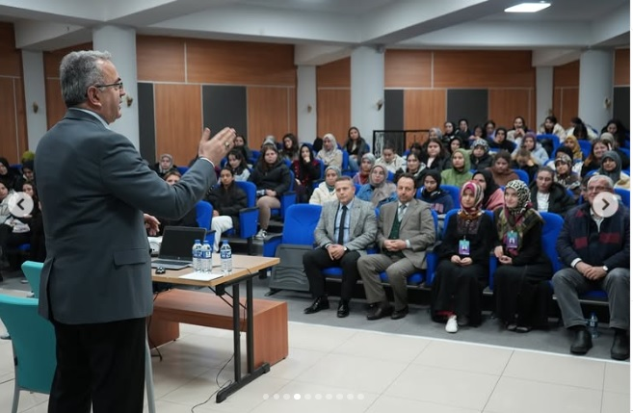

- Kültür Sanat ve Spor Alanındaki Başarılarımız
KÜLTÜR:
- KBÜFEST: 21-22 Mayıs’ta Karabük Üniversitesinin ev sahipliğinde düzenlenen ve Türkiye’nin kültürel zenginlik ve çeşitliliğinin ortaya konulmasının planlandığı KBÜFEST’te Türkiye’nin dört bir yanından gelen katılımcılar ile Türkiye’nin kültürel zenginlik ve çeşitliliği tanıtıldı. KBÜFEST’te çeşitli sergiler, sanat etkinlikleri, konserler, yöresel gösteriler, halk oyunları ve yöresel lezzetler sergilenerek 81 ilin tanıtımı gerçekleştirildi.
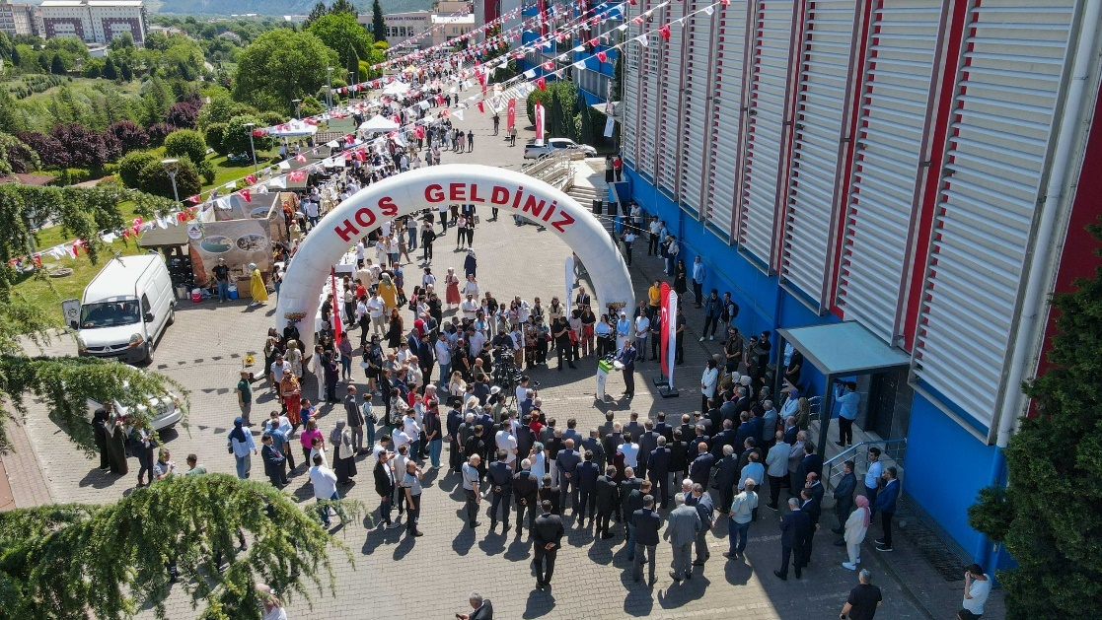
- MEZUNİYET TÖRENLERİ: 2023-2024 Akademik Yılında 07 -28 Haziran tarihleri arasında gerçekleştirilen 32 farklı tören ile 8 bin 708 öğrencimiz Üniversitemizden mezun oldu.
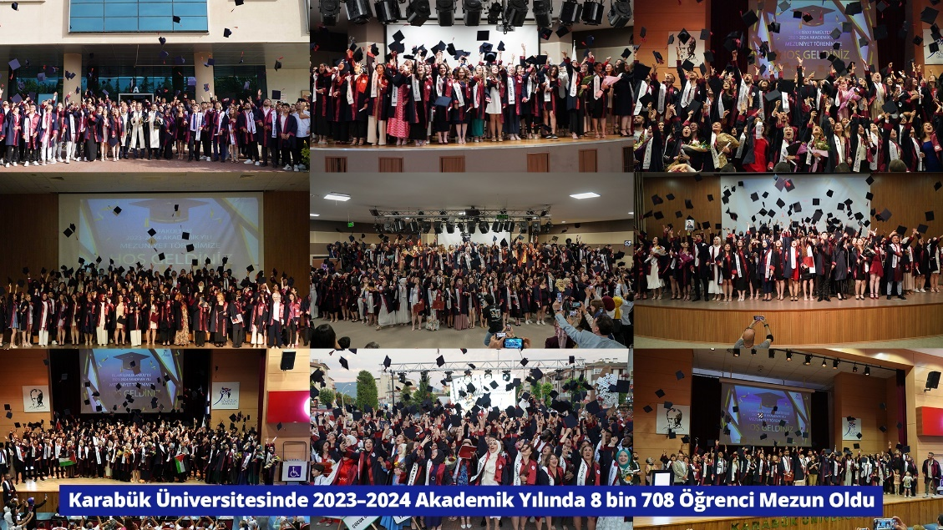
- Üniversitemiz Yeniler Kulübü tarafından düzenlenen “Başarı Bedel İster” söyleşisinde ünlü Şair-Yazar Prof. Dr. Nurullah Genç öğrencilere edebiyat ve yaşam üzerine değerli tavsiyelerde bulundu.
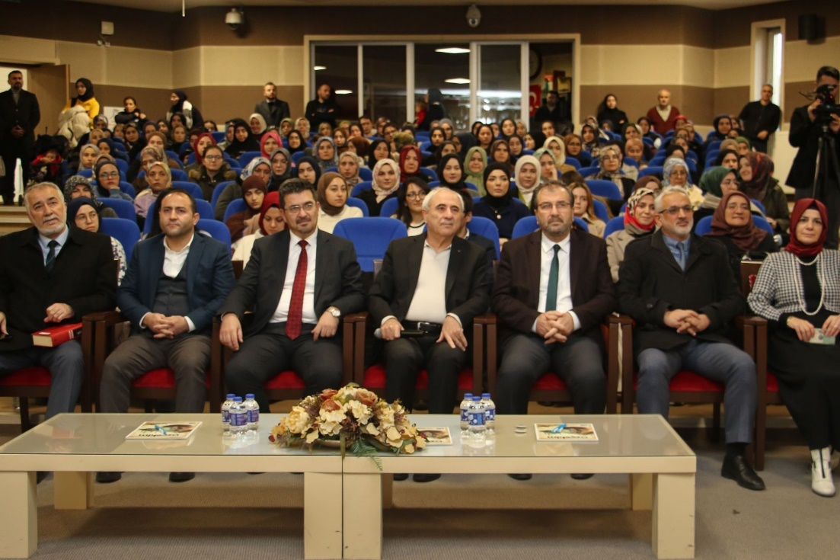

SANAT:
- Tiyatro Gösterimleri: Üniversitemiz Tiyatro Kulübü tarafından “Dikkat Yalan Çıkabilir” ve “Skecim Olur Musun?” oyunları 15 Temmuz Şehitler Konferans Salonunda sahnelendi.
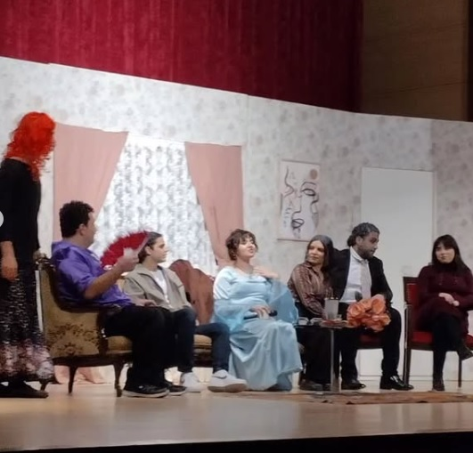
- Gelenekten Geleceğe Ebru Sergisi: Üniversitemiz ve Karabük Halk Eğitim Merkezi’nin iş birliğinde “Gelenekten Geleceğe” ebru sergisinin açılışı 29 Ekim Cumhuriyet Bayramı etkinlikleri kapsamında gerçekleştirildi.
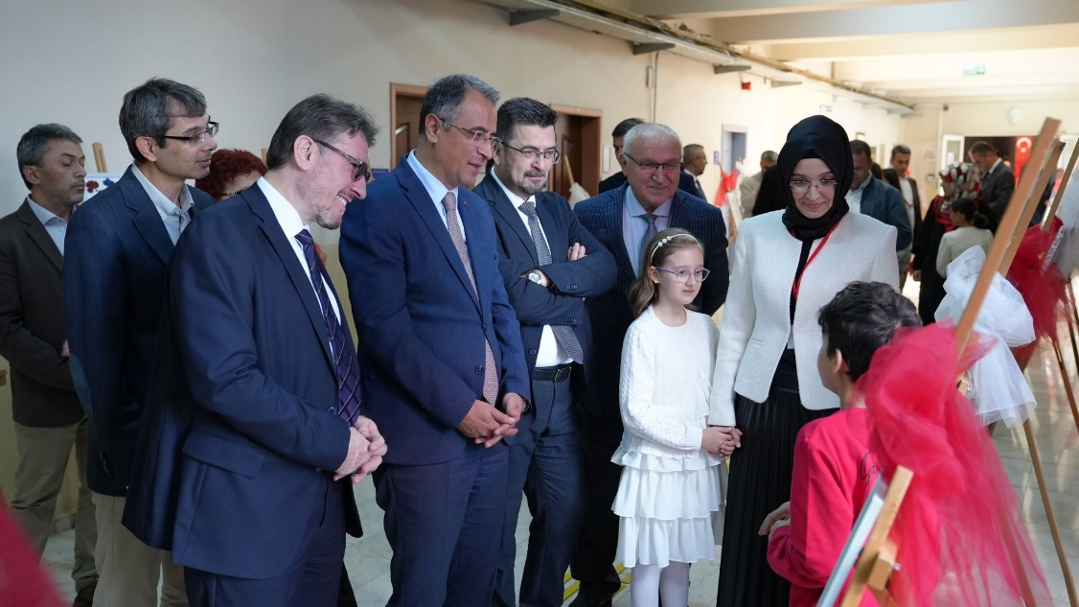
- Konserler: Kbüfest etkinlikleri kapsamında 21-22 Mayıs tarihlerinde Karabük’ün tanınmış sanatçılarından Ömer Günday tarafından Türk Halk Müziği Konseri ve Grup Can Türk Halk Müziği Konseri gerçekleştirildi.
SPOR:
- Türkiye Üniversite Sporları Federasyonu tarafından 05-09.02.2024 tarihlerinde düzenlenen ve Hitit Üniversitesi ev sahipliğinde gerçekleştirilen Unilig Voleybol Müsabakalarına Üniversitemiz Voleybol Takımı katıldı.

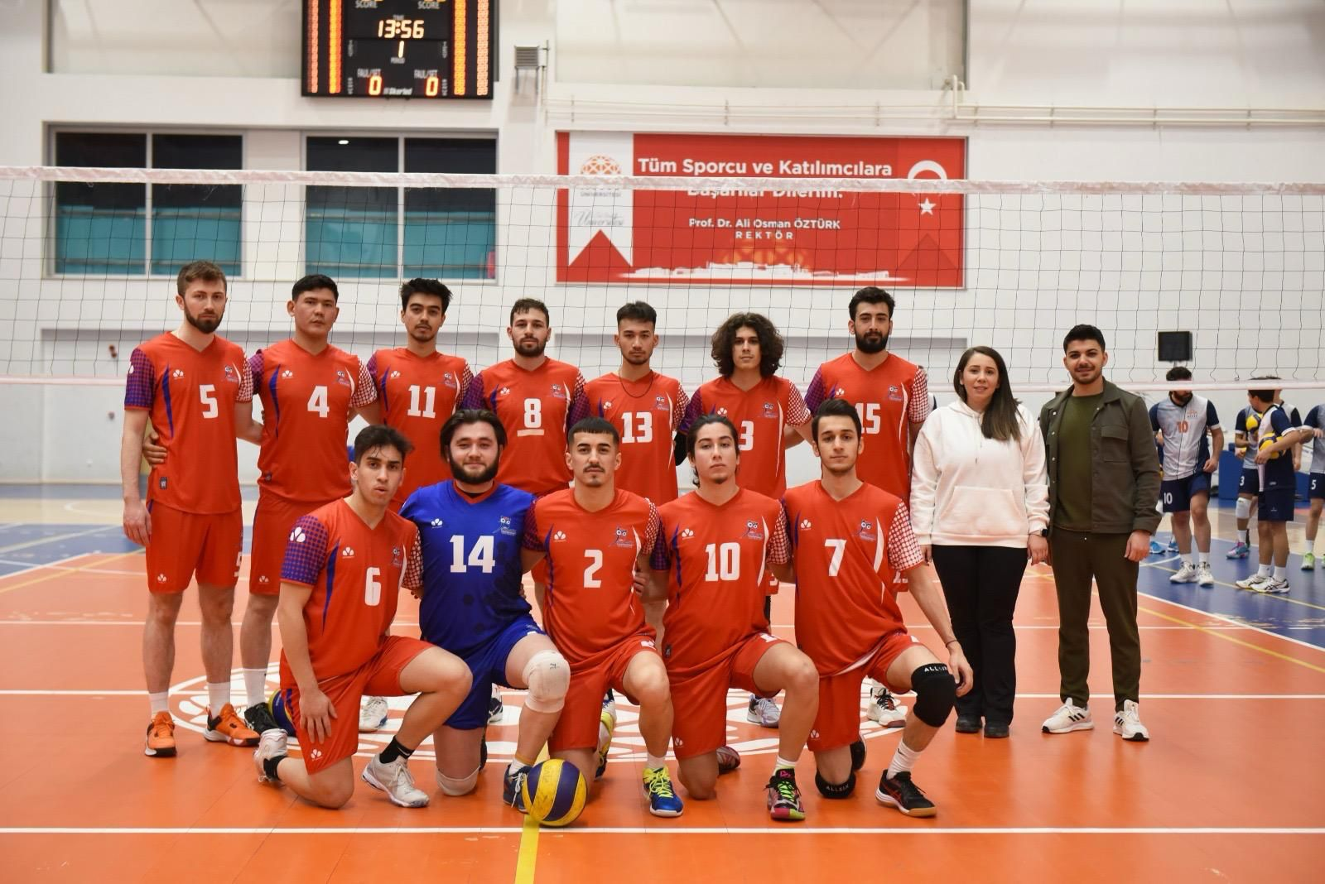

- Türkiye Üniversite Sporları Federasyonu tarafından 10-11.02.2024 tarihlerinde düzenlenen ve Atatürk Üniversitesi ev sahipliğinde gerçekleştirilen Kayak Müsabakalarına Üniversitemizi temsilen öğrencilerimiz katılım sağladı.

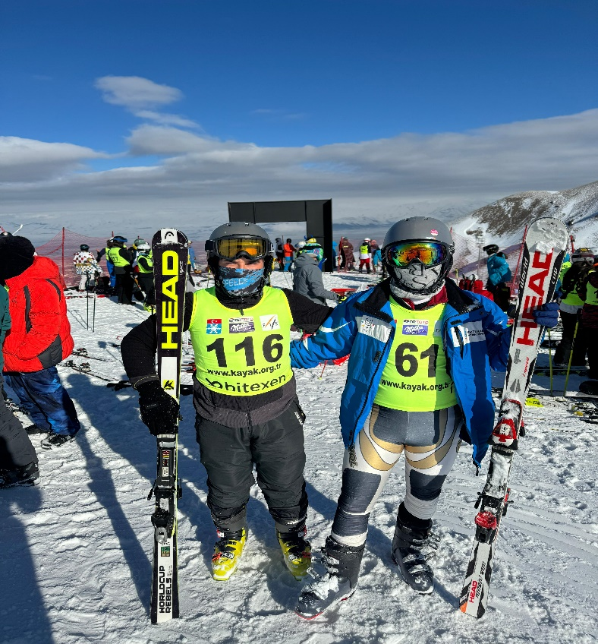

- Üniversitemiz Doğa Sporları Kulübü tarafından 14.02.2024 tarihinde Sarı Çiçek Yaylası Doğa Yürüyüşü etkinliği gerçekleştirildi.

- Daire Başkanlığı olarak 19.02.2024 tarihinde Üniversitemiz Eflani Meslek Yüksek Okulu’nda Satranç, Dart, Masa Tenisi, Bocce ve Bilek Güreşi Turnuvaları düzenlendi.

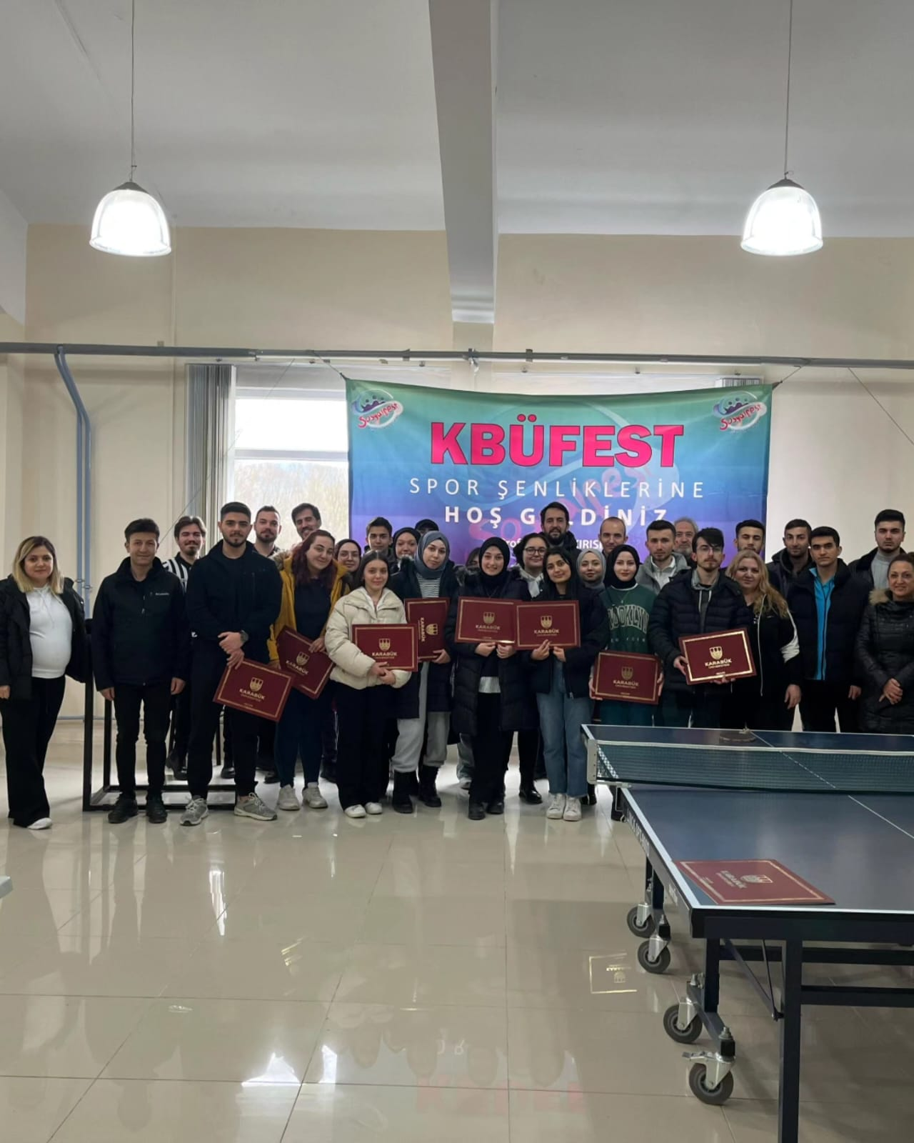

- Daire Başkanlığı olarak 20.02.2024 tarihinde Üniversitemiz Eskipazar Meslek Yüksek Okulu’nda Satranç, Dart, Masa Tenisi, Bocce ve Bilek Güreşi Turnuvaları düzenlendi.

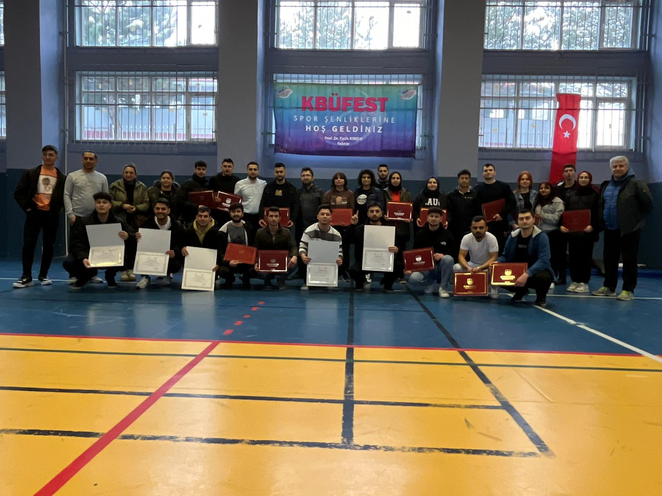

- Daire Başkanlığı olarak 21.02.2024 tarihinde Üniversitemiz Yenice Meslek Yüksek Okulu’nda Satranç, Dart, Masa Tenisi, Bocce ve Bilek Güreşi Turnuvaları düzenlendi.

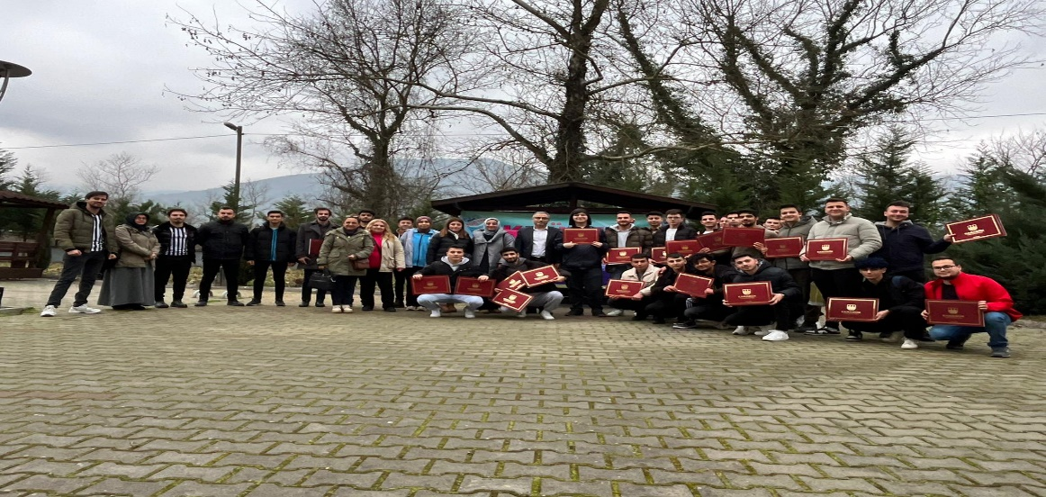

- Daire Başkanlığı olarak 22.02.2024 tarihinde Safranbolu Fethi Toker Güzel Sanatlar ve Tasarım Fakültesi’nde Satranç, Dart, Masa Tenisi, Bocce ve Bilek Güreşi Turnuvaları düzenlendi.

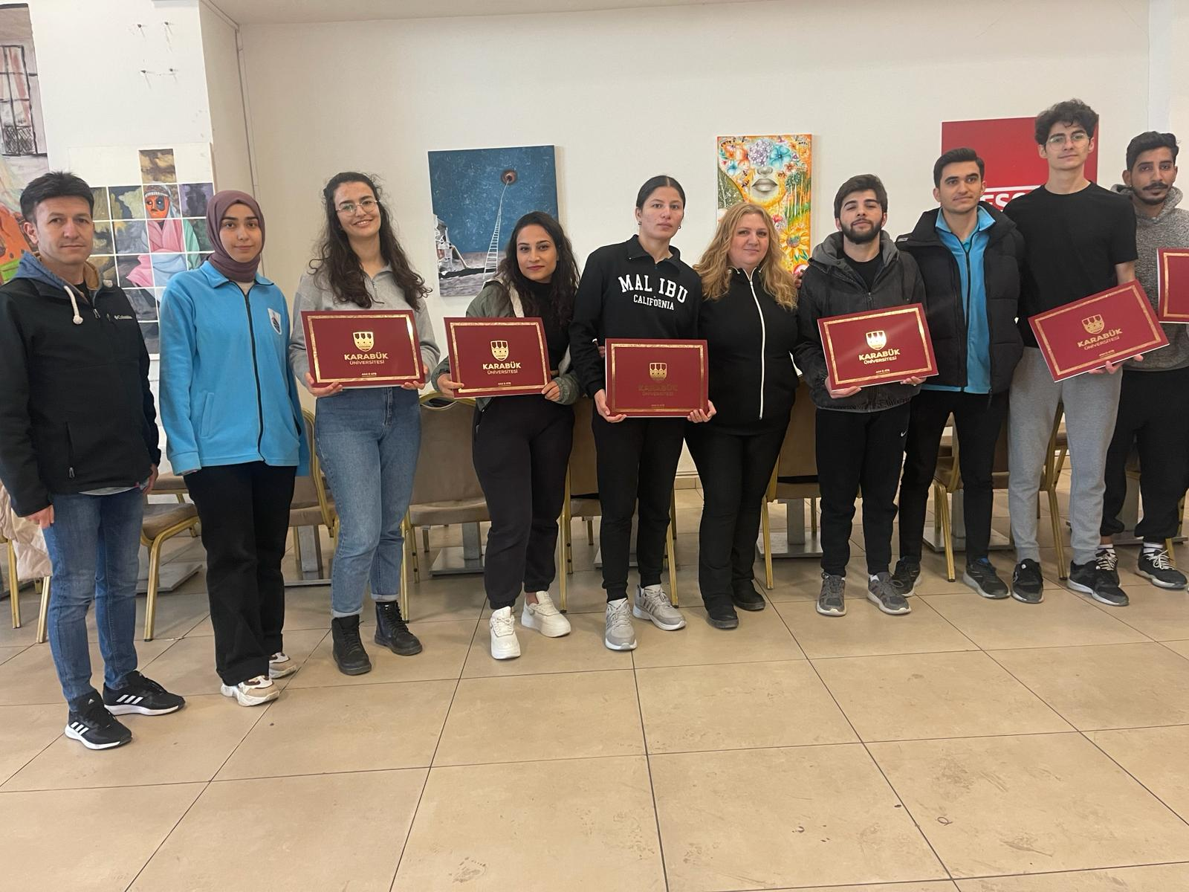

- Daire Başkanlığı olarak 23.02.2024 tarihinde TOBB Meslek Yüksek Okulu’nda Satranç, Dart, Masa Tenisi, Bocce ve Bilek Güreşi Turnuvaları düzenlendi.

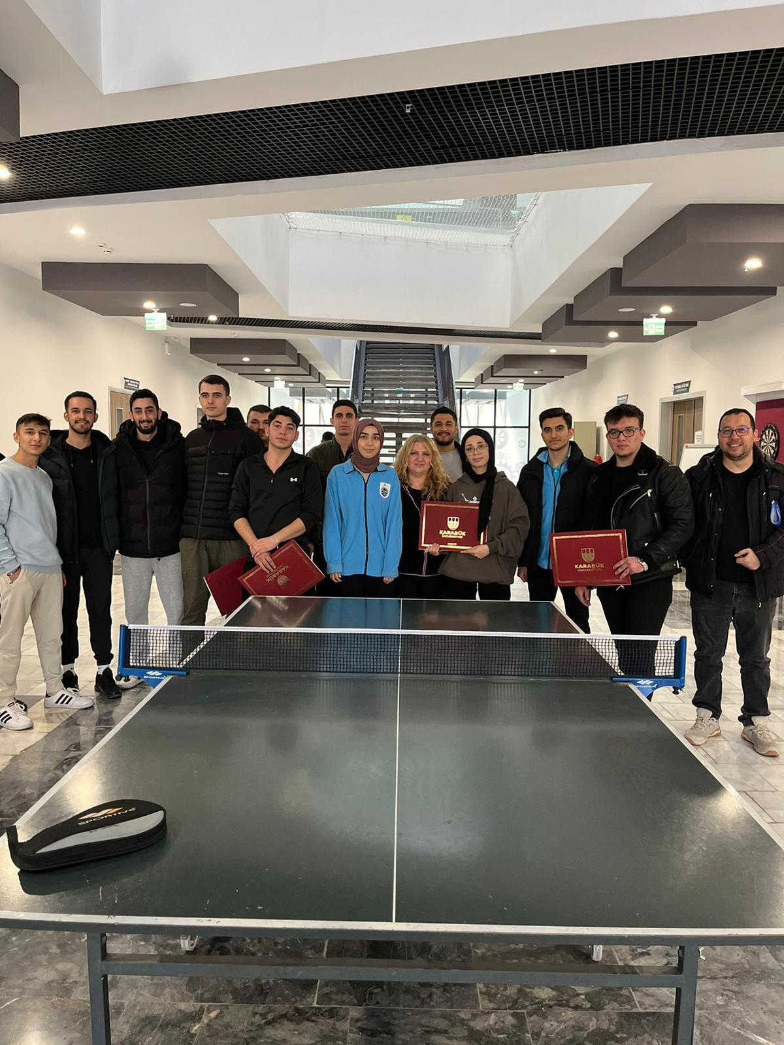

- Üniversitemiz tarafından gerçekleştirilen Sosyalfest’in alan etkinlikleri kapsamında 02-03 Mart tarihlerinde Dart, Bilek Güreşi, Masa Tenisi, Satranç, Bocce Turnuvaları, Rakibini Yen Ödülünü Kap Tenis, Minyatür Kaleye Şut ve Basket Atışları Turnuvaları düzenlendi.
- Türkiye Üniversite Sporları Federasyonu tarafından 02.03.2024 tarihinde düzenlenen ve Kırşehir Üniversitesi ev sahipliğinde gerçekleştirilen Korumalı Futbol Müsabakalarına Üniversitemizi temsilen öğrencilerimiz katılım sağladı.
- Türkiye Üniversite Sporları Federasyonu tarafından 22-24.04.2024 tarihlerinde düzenlenen ve Atatürk Üniversitesi ev sahipliğinde gerçekleştirilen Karate Müsabakalarına Üniversitemizi temsilen öğrencilerimiz katılım sağladı.
- Türkiye Üniversite Sporları Federasyonu tarafından 13.05.2024 tarihinde düzenlenen ve Sakarya Üniversitesi ev sahipliğinde gerçekleştirilen Geleneksel Okçuluk Müsabakalarına Üniversitemizi temsilen öğrencilerimiz katılım sağladı.
- Türkiye Üniversite Sporları Federasyonu tarafından 17-19.05.2024 tarihlerinde düzenlenen ve Düzce Üniversitesi ev sahipliğinde gerçekleştirilen Geleneksel Okçuluk Müsabakalarına Üniversitemizi temsilen öğrencilerimiz katılım sağladı.
- 10-16.09.2024 tarihleri arasında Karabük’te düzenlenen Kurumlar Arası Masa Tenisi Müsabakalarında Üniversitemiz birinci olmuştur. 30.09.2024- 04.10.2024 tarihleri arasında Ordu’da düzenlenen Masa Tenisi Müsabakaları Türkiye Şampiyonasına Üniversitemiz adına sporcularımız katılım sağladı.
- Türkiye Üniversite Sporları Federasyonu tarafından 02-06 Aralık 2024 tarihlerinde düzenlenen Bölgesel Futbol Müsabakaları Üniversitemiz ev sahipliğinde gerçekleştirildi.

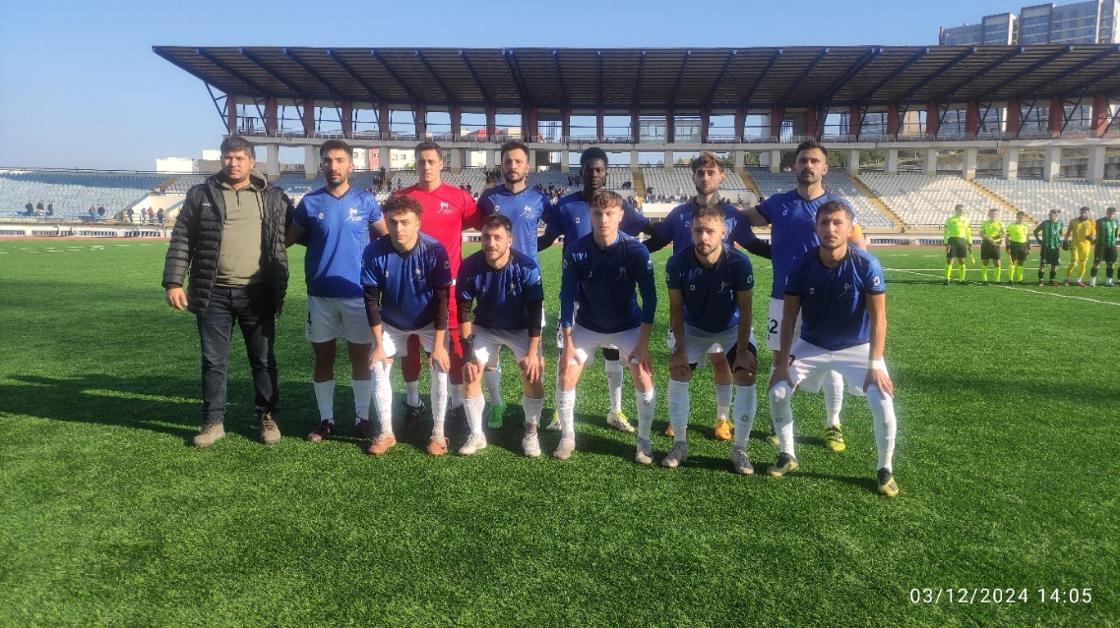

- Türkiye Üniversite Sporları Federasyonu tarafından 08-13 Aralık 2024 tarihlerinde düzenlenen ve Kastamonu Üniversitesi ev sahipliğinde gerçekleştirilen Bölgesel Erkek Voleybol Müsabakalarına Üniversitemizi temsilen öğrencilerimiz katılım sağladı.

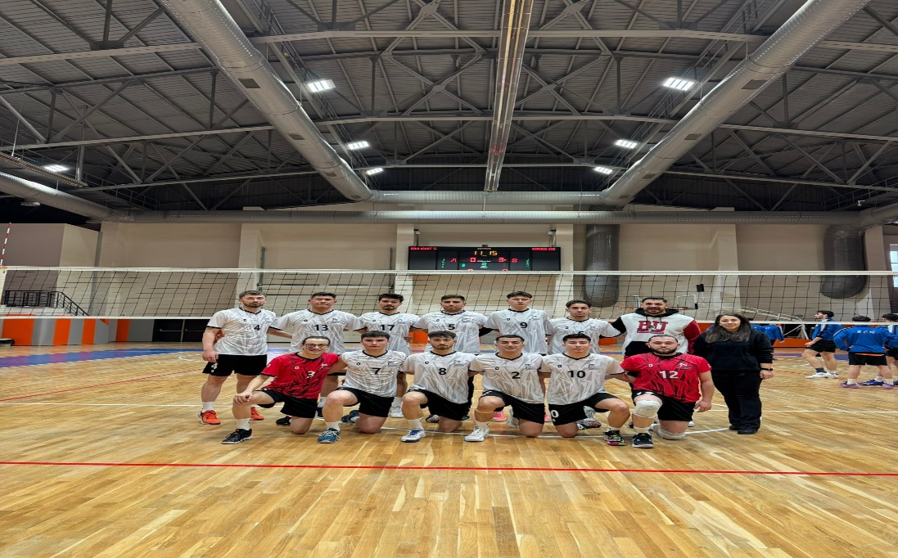

- Türkiye Üniversite Sporları Federasyonu tarafından 08-13 Aralık 2024 tarihlerinde düzenlenen ve Kastamonu Üniversitesi ev sahipliğinde gerçekleştirilen Bölgesel Kadın Voleybol Müsabakalarına Üniversitemizi temsilen öğrencilerimiz katılım sağladı.

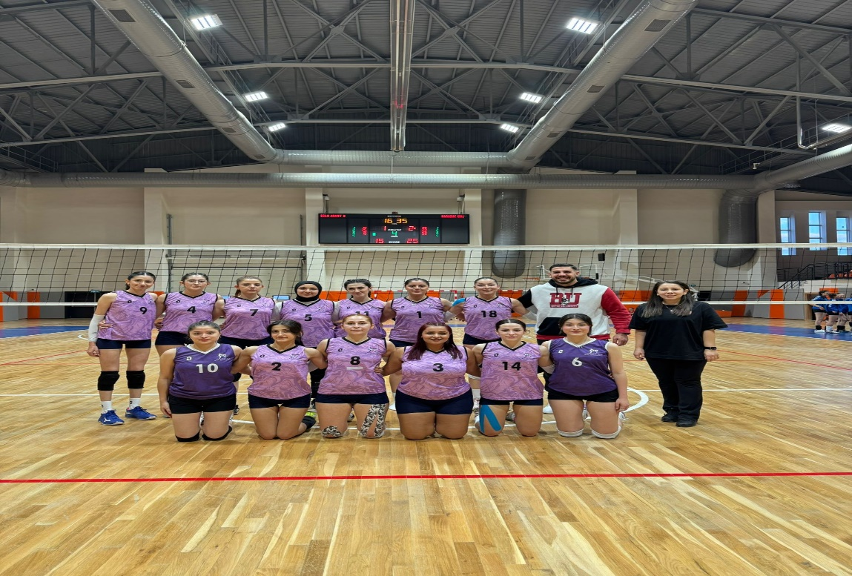

- Yönetimsel ve Kamu Alanındaki Başarılarımız
- Başkanlığımız bağlı birimlerinde çalışan personelini motive edecek fiziki kullanımlarındaki araç, gereç vb. unsurları günün şartlarına ve gelişen teknolojiye göre yenilemekte, onarmakta ve teknolojik imkânlardan sınırsız olarak faydalanmalarına olanak sağlamaktadır.
- Hizmet içi eğitim, kongre ve yönlendirme yolu ile personelimizin iş bilgisi ve mesleki becerisi arttırılmakta, bu yolla Sağlık Kültür ve Spor Daire Başkanlığı’nın birim değeri ön plana çıkarılmaktadır.

- Ulusal ve Uluslararası İlişkiler Alanındaki Başarılarımız
- SOSYALFEST: Üniversitemiz tarafından düzenlenen Türkiye'nin İlk Ulusal Ve Uluslararası Sosyal Bilimler Festivali Sosyalfest kapsamında gerçekleştirilen Sosyalfest Sosyal Model Tasarım Yarışmalarına 14 temada toplam 3 bin 783 başvuru yapıldı. Yapılan başvuruların ardından jüri üyeleri, Türkiye'nin ve dünyanın toplumsal sorunlarına ilişkin tasarlanan sosyal modelleri değerlendirerek finalistleri belirledi. Üniversite, lise ve ortaokul kategorilerinde finale kalan takımlar ve bireysel yarışmacılar, 2-3 Mart tarihlerinde Sosyalfest'te sunumlarını yaparak sosyal model sunumlarını gerçekleştirdi. Yapılan sunumların ardından jüri üyeleri ödüle layık görülen Sosyal Model Tasarımlarını belirledi. 02-03 Mart tarihlerinde kampüs alanında gerçekleştirilen Sosyalfest’in alan etkinlikleri kapsamında yaklaşık 400 stant çalışması ve 123 sosyal, kültürel, sanatsal ve sportif etkinlik düzenlendi.
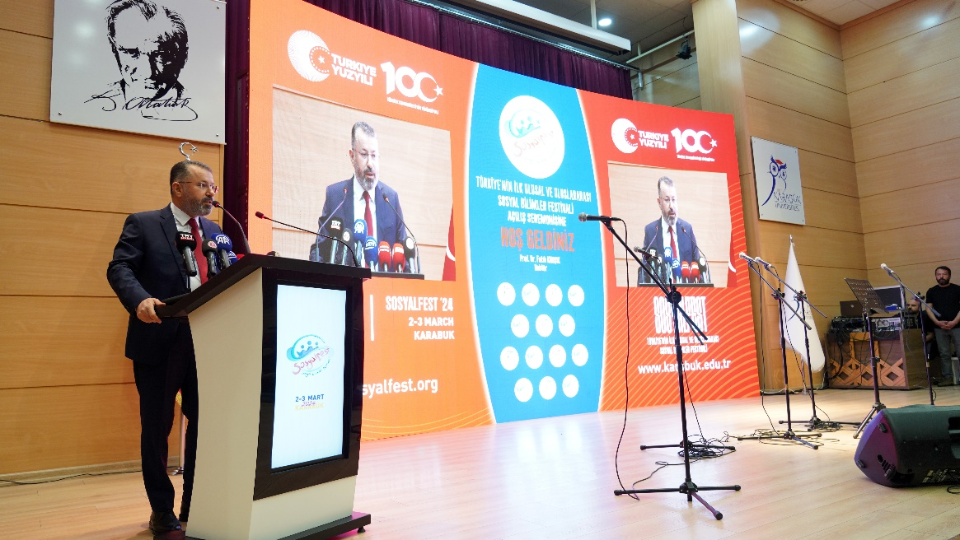

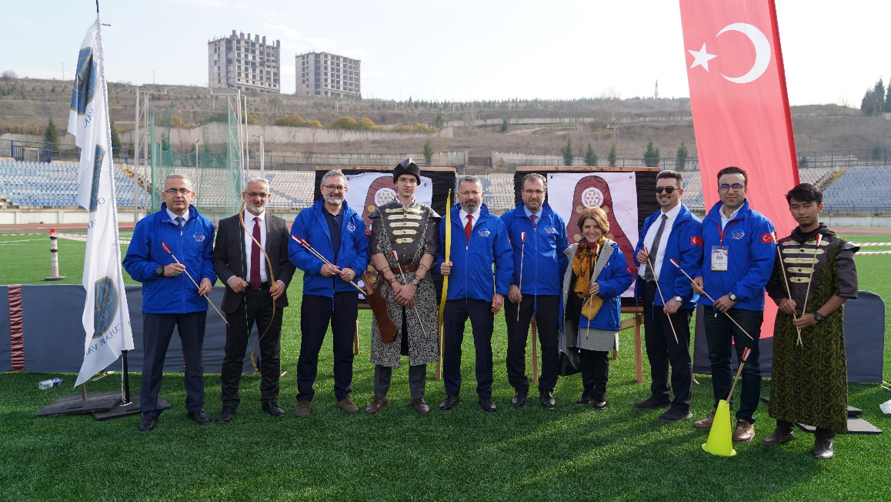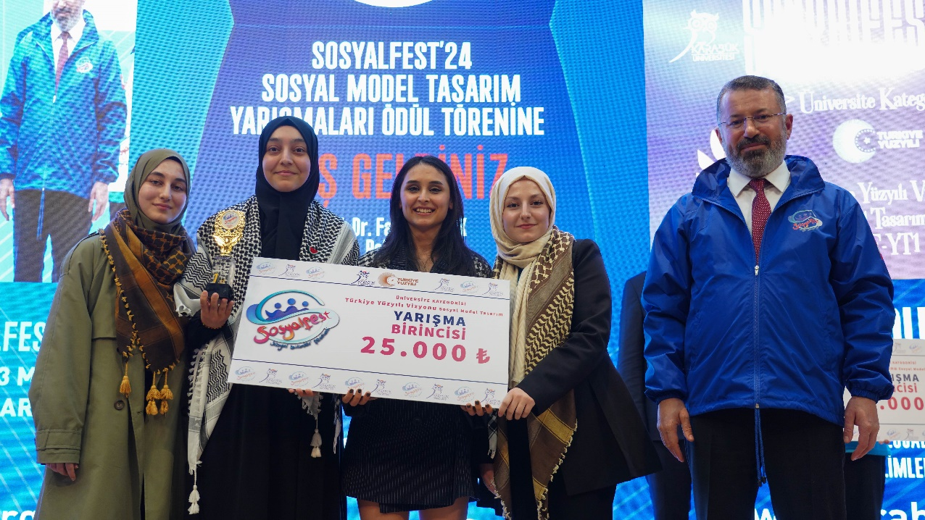
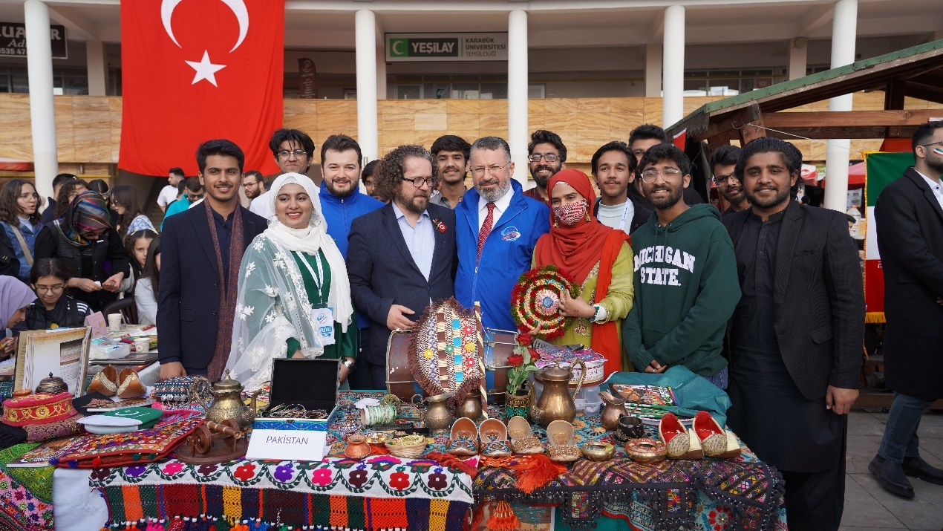
- SAĞLIKFEST: Üniversitemiz tarafından düzenlenen Türkiye'nin ilk Sağlık Bilimleri Festivali Sağlıkfest kapsamında gerçekleştirilen Sağlıkfest Sağlık Model Tasarım Yarışmaları’nda 8 temada toplamda 1.203 başvuru yapıldı. 06-07 Kasım tarihlerinde kampüs alanında gerçekleştirilen Sağlıkfest’in alan etkinlikleri kapsamında çok sayıda stant çalışması ve sosyal, kültürel, sanatsal ve sportif etkinlik düzenlendi.
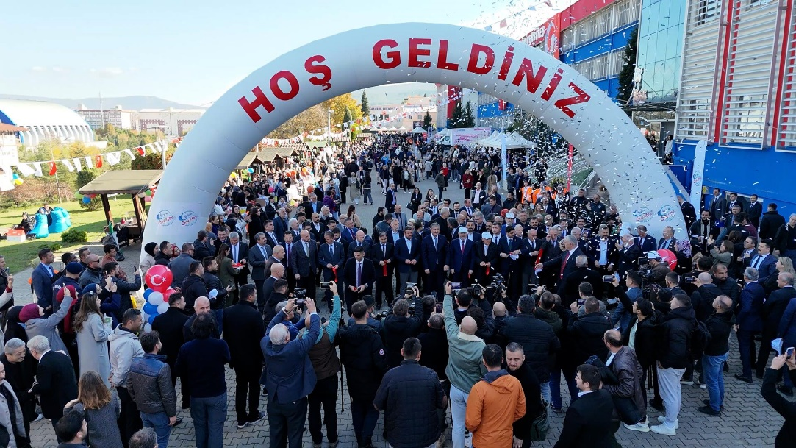
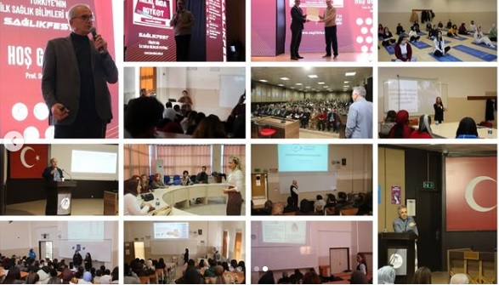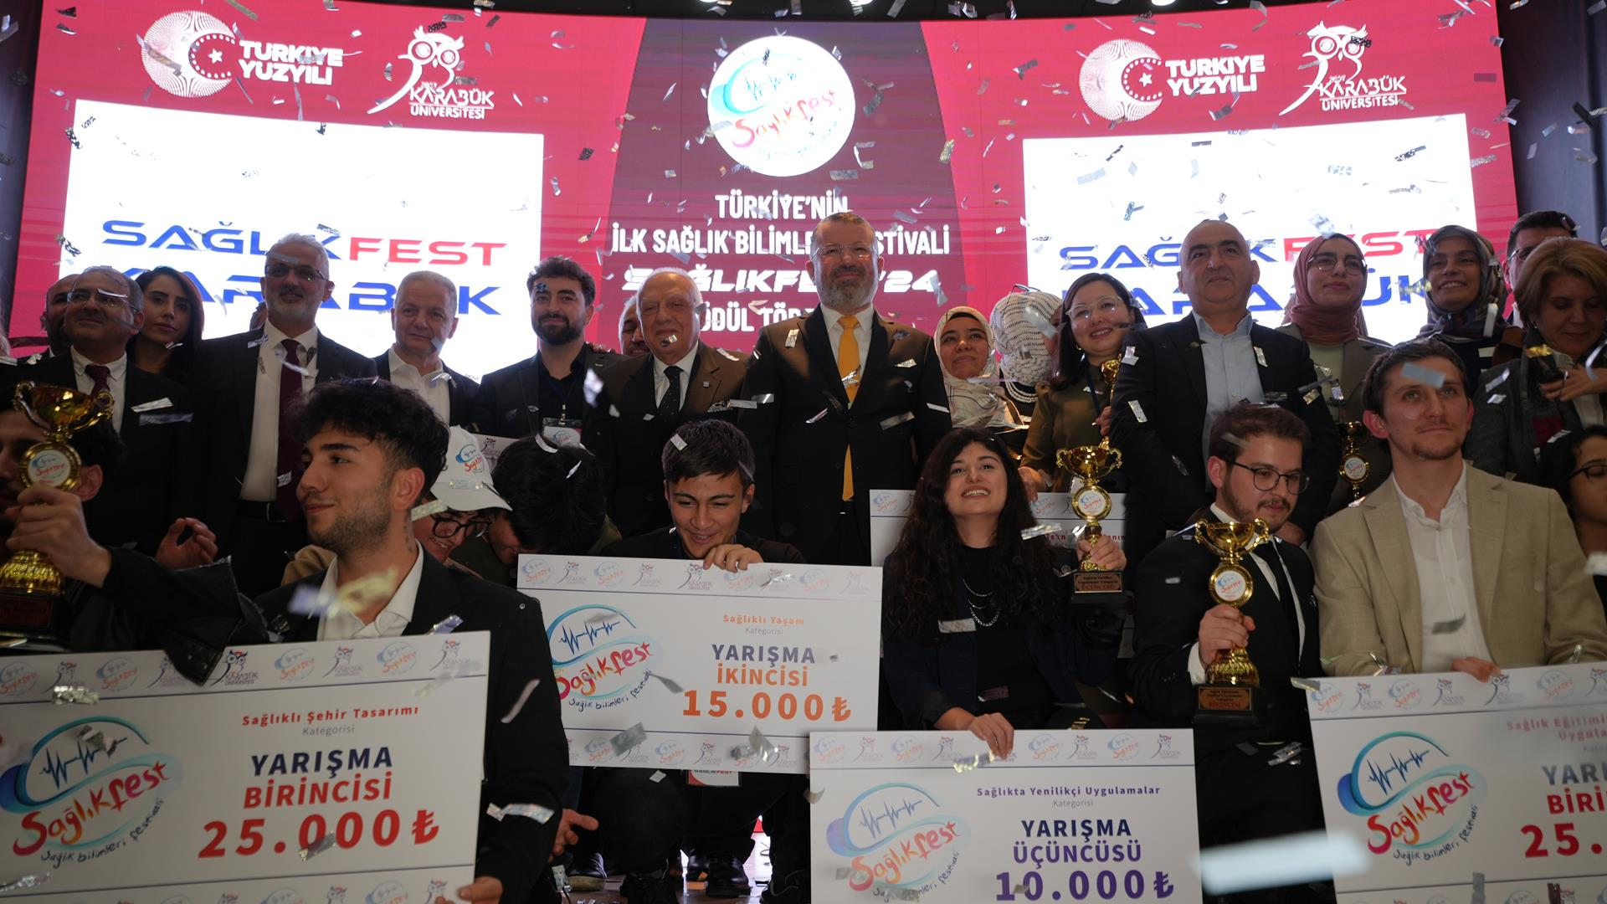

- SOSYALFEST IDEATHON: Üniversitemiz tarafından "Gençlik ve Gelecek Politikaları" temasıyla düzenlenen ve sosyal sorunlara yaratıcı ve sürdürülebilir çözümler üretmek için üniversite öğrencilerini bir araya getiren Sosyalfest Ideathon, sosyal bilimlerin gücünü inovasyonla birleştirerek gençlerin yaratıcı ve sürdürülebilir projeler üretmesini teşvik etmek amacıyla 06-07 Aralık tarihlerinde gerçekleştirildi.
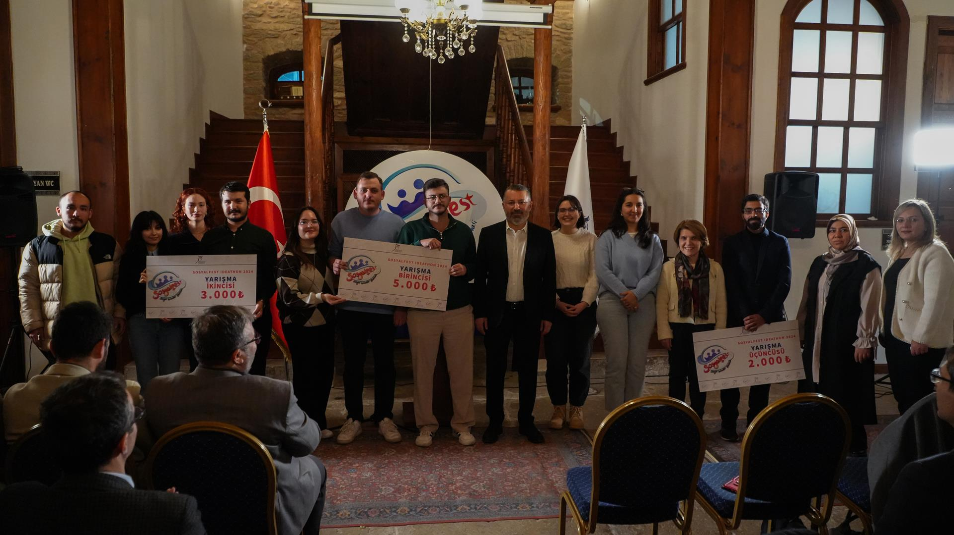
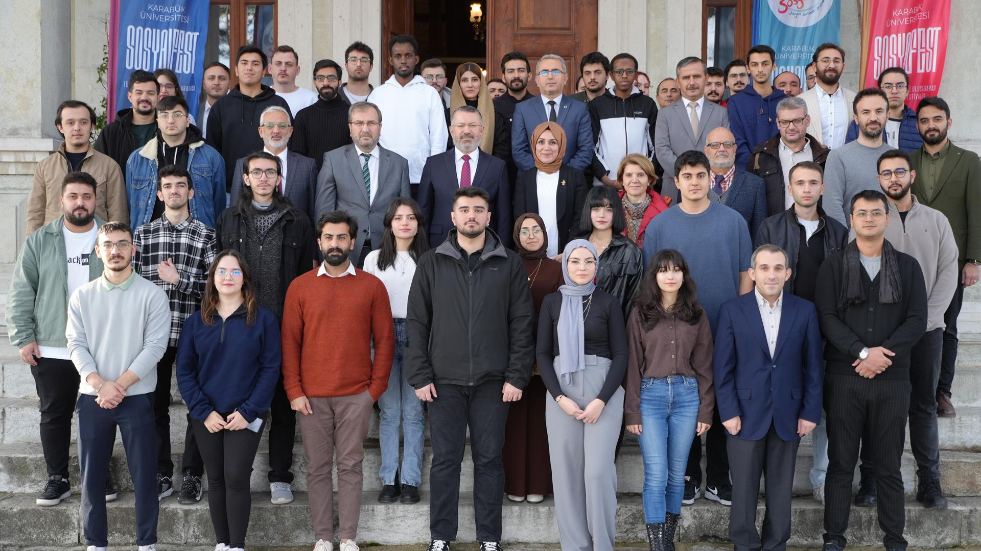

Yönetim ve İç Kontrol Sistemi
Daire Başkanlığımızda yürütülen faaliyet alanlarına ilişkin olarak görev ve talimatlar; Daire Başkanı ve ilgili Şube Müdürlüğü tarafından yerine getirilmektedir.

- Satın Alma ve İhale Süreci

Daire Başkanlığımız tarafından mal ve hizmet alım işlerine ait alımlar ile avans talepleri; 6245 sayılı Harcırah Kanunu, 4734 sayılı Kamu İhale Kanunu ve 5018 sayılı Kamu Mali Yönetimi ve Kontrol Kanunu ile ilgili diğer mevzuat hükümleri uygulanarak gerçekleştirilmektedir.
Bu alımlar kanunda belirtilen alım usulleri uygulanarak gerçekleştirilmektedir. Buna ilişkin süreçler:
- Doğrudan Temin Usulüyle Alım
- Açık İhale Usulüyle Alım
- Pazarlık Usulüyle Alım

- Mali Yönetim ve Harcama Öncesi Kontrol

Daire Başkanlığımızın bütçesinin hazırlanması ve uygulanması hesap verilebilirliği ve mali saydamlığı sağlamak üzere 5018 sayılı Kamu Mali Yönetimi ve Kontrol Kanunu’na uygun şekilde gerçekleştirilmektedir.
Daire Başkanlığımız bünyesinde gerçekleştirilen harcamaların mevcut kanun ve yönetmeliklere uygunluğu ilgili birimler tarafından kontrol edilmektedir daha sonra harcamaya ilişkin evraklar gerekli mali ve muhasebe işlemlerinin gerçekleştirilmesi için Üniversitemiz Strateji Geliştirme Daire Başkanlığı’na gönderilmektedir.

- İç Kontrol Sistemi

Sağlık Kültür ve Spor Daire Başkanlığı İç Kontrol Sistemi çalışmaları 5018 sayılı Kamu Mali Yönetim ve Kontrol Kanunu’na göre hazırlanmış olup; İç Kontrol Sistemi’ne ilişkin çalışmalara Üniversitemiz Strateji Geliştirme Daire Başkanlığı koordinasyonunda devam edilmektedir.

DİĞER HUSUSLAR
Birimimiz görev alanı kapsamında sunulması gereken bilgiler yukarıda yer alan başlıklar altında sunulmuş olup, ayrıca ilave edilmesi gereken bilgi ve açıklama bulunmamaktadır.

AMAÇLAR VE HEDEFLER

TEMEL POLİTİKA VE ÖNCELİKLER
- Sağlık Kültür ve Spor Daire Başkanlığına bağlı birimlerde yapılan iş ve işlemlerde mevzuata uygun hareket edilmesi temel amacımızdır.

- Merkez ve İlçelerde yemek sunumu ve kalitesindeki sürekli iyileşme trendini devam ettirmek,

- Kültürel Sanatsal ve Sportif etkinliklerde nitelik ve nicelik itibariyle çok önemli aşamalar kaydedilmiştir. Öğrenci Toplulukları ve çalışmalara fiilen katılan öğrenci sayılarında sürekli artışlar gerçekleştirilmiştir.

- Öğrenci Topluluklarının donanım ve tanıtım ihtiyaçları büyük ölçüde giderilmiştir. Benzer şekilde tüm birimlerimizin spor malzemesi talepleri tamamen karşılanmıştır. Önümüzdeki süreçte sürekli güncellemeler ile bu yapıyı korumak ve kalite açısından geliştirmek için çalışmalar planlanmaktadır. Sportif anlamda öncelikli ve temel politikamız, sporun evrensel değerlerine ve üniversite etiğine uygunluğunu sağlamak ve günümüzde artış eğilimi gösteren şiddet ve benzeri her türlü olumsuz unsurlardan arındırmaktır. Ulusal anlamda devam eden spor faaliyetleri katılımlarımızı Uluslararası platformlara daha fazla taşımak amaçlanmaktadır.

- Kısmi zamanlı statüde öğrenci çalıştırılmasına yönelik uygulama başarıyla yürütülmektedir. Bu yolla hem birimlerimizin eleman ihtiyaçlarına bir ölçüde çözüm getirilmekte; hem de öğrencilerimize ücret ödemek suretiyle doğrudan kaynak aktarılmaktadır.

- Yeterli ve uygun tanıtım yapılmadığı takdirde, gerçekleştirilen etkinlik ve gelişmelerin istenilen sonuçları yaratmayacağı düşünülmektedir. Buradan hareketle teknolojik olanaklardan yararlanılarak tanıtım ve iletişime önem verilecektir.

- Sosyal tesislerde sunulan hizmetin nitelik ve nicelik anlamında gelişimini hedefleyen politikalar üretilecektir.

- Tüm bunlar yapılırken kaynakların rasyonel kullanımını sağlamaya yönelik her türlü düzenleme yapılacaktır.

İDARENİN STRATEJİK PLANINDA YER ALAN AMAÇ VE HEDEFLER
- Başkanlığımızdan hizmet alan ve faaliyetlerinden etkilenen iç ve dış paydaşlar ile ilgili konularda hukuka uygun, güvenilir ve saydamlık ilkeleri doğrultusunda hizmet sunulması, kaynaklarımızın etkin, verimli ve şeffaf bir şekilde kullanımını sağlamak.

- Sunulan hizmetlerle, hizmet alanlarımızın memnuniyetini en üst seviyeye çıkartmak, verilen hizmetler açısından öncü bir başkanlık olmak ve başarının devamlılığını sağlamak.

- Başkanlığımızın alanında yetkin ve uzman bir daire başkanlığı olmasını sağlamak, ileri yaklaşım yöntemleri benimsemek, bu amaçla personeli hizmet içi eğitime tabi tutmak.

DİĞER HUSUSLAR
Birimimiz görev alanı kapsamında sunulması gereken bilgiler yukarıda yer alan başlıklar altında sunulmuş olup, ayrıca ilave edilmesi gereken bilgi ve açıklama bulunmamaktadır.

FAALİYETLERE İLİŞKİN BİLGİ VE DEĞERLENDİRMELER

MALİ BİLGİLER

Bütçe Uygulama Sonuçları

Bütçe Giderleri

TÜRÜ | KBÖ | Gerçekleşme Toplamı | Gerçekleşme Oranı
 | TL | TL | %
01 – Personel Giderleri | 19.013.900,00 | 18.161.756,28 | 95.52
02 – Sosyal Güvenlik Kurumlarına Devlet Primi Giderleri | 1.804.900,00 | 1.799.402,46 | 99,70
03 – Mal ve Hizmet Alım Giderleri | 71.951.000,00 | 50.778.123,87 | 71,62
05 – Cari Transferler | 4.637.000,00 | 3.619.957,81 | 99,53
06 – Sermaye Giderleri | - | - | -
TOPLAM | 97.407.324,17 | 74.369.240,42 | 80,87

TÜRÜ | KBÖ | Gerçekleşme Toplamı | Gerçekleşme Oranı
 | TL | TL | %
03 – Mal ve Hizmet Alım Giderleri | 71.951.000,00 | 50.778.123,87 | 71,62
03.02 Tüketime Yönelik Mal ve Hizmet Alımları | 65.793.000,00 | 49.902.087,75 | 77,09
03.03 Yolluklar | 338.000,00 | 89.516,68 | 26,48
03.05 Hizmet Alımları | 5.772.000,00 | 738.639,44 | 12,80
03.07 Menkul Mal, Gayri Maddi Hak Alım, Bakım ve Onarım Giderleri | 32.000,00 | 31.920,00 | 99,75
03.08 Hizmet Binası Bakım ve Onarım Giderleri | 16.000,00 | 15.960,00 | 99,75
06 – Sermaye Giderleri | - | - | -
06.1 Mamul Mal Alımları | - | - | -
06.3 Gayri Maddi Hak Alımları | - | - | -
06.4 Gayrimenkul Alımları ve Kamulaştırma | - | - | -
…………….
TOPLAM | 71.951.000,00 | 50.778.123,87 | 71,62

Temel Mali Tablolara İlişkin Açıklamalar
BKMYBS’de temel mali tablolar kurumsal olarak hazırlanmakta olup, birim bazlı rapor üretilmemektedir.

Mali Denetim Sonuçları

2024 Yılı Birimiz Üniversitemiz iç denetim tarafından Kısmi Zamanlı ve Yemek Bursu iş ve işlemleri ile ilgili denetim geçirmiş olup yapılan inceleme neticesinde bazı bulgular elde edilmiştir. Bu bağlamda birimiz tarafından gerekli iyileştirmeler titizlikle yapılmaktadır.

Diğer Hususlar
Birimimiz görev alanı kapsamında sunulması gereken bilgiler yukarıda yer alan başlıklar altında sunulmuş olup, ayrıca ilave edilmesi gereken bilgi ve açıklama bulunmamaktadır.

Performans Denetim Sonuçları

Birimimiz görev alanı kapsamında performansa ilişkin 2024 yılı iç ve dış denetim

uygulanmamıştır.

Stratejik Plan Değerlendirme Tabloları
Birimimiz görev alanı kapsamında sunulması gereken bilgiler yukarıda yer alan başlıklar altında sunulmuş olup, ayrıca ilave edilmesi gereken bilgi ve açıklama bulunmamaktadır.

Diğer Hususlar

Birimimiz görev alanı kapsamında sunulması gereken bilgiler yukarıda yer alan başlıklar altında sunulmuş olup, ayrıca ilave edilmesi gereken bilgi ve açıklama bulunmamaktadır.

KURUMSAL KABİLİYET VE KAPASİTENİN DEĞERLENDİRİLMESİ

Üstünlükler
Güçlü yönlerimiz:
- Genç, özverili çalışan ve iletişime açık personelin olması,
- Risk alma, inisiyatif kullanma becerisine sahip yönetimin olması,
- Karar alma ve sorun çözme süreçlerinde etkin iletişim becerisi,
- Sağlık Kültür ve Spor Daire Başkanlığı bütçesinin olması
- Öğrencilerimize Yönelik Zengin Sosyal-Kültürel Hizmetler sunulması
- Personelin mevzuata hâkim olması
- Personelin özverili çalışması
- Kısmi zamanlı statüde çalıştırılan öğrenci istihdam olanağı
- Kulüpler aracılığıyla öğrencilerin etkinliklerde aktif olmaları
Fırsatlarımız;
- Birlikte hareket etme ve takım ruhunun yarattığı motivasyonun yüksek olması,
- Üniversite öğrencisinin sosyal ve kültürel gelişimine katkı sağlamayı ideal edinmiş bir ekibin varlığı,
- Birimler arası ve birim içi iletişim ve paylaşımın etkin olması

Geliştirmeye Açık Yönler
- Yeterli sayıda destek personelinin olmaması
- Nitelikli Kadrolu Teknik Personel Temininde Güçlükler (Ses Teknisyeni/Teknikeri, Diyetisyen, Spor Uzmanı)
- Doktor, Hekim ve sağlık personeli yokluğu
- Öğrencilerin, öğrenci toplulukları çalışmalarını gerçekleştirebilecekleri amaca ve ihtiyaca uygun mekanların eksikliği,

Değerlendirme
- Kültürel Sanatsal Sportif etkinliklerde nicelik ve nitelik itibariyle çok önemli aşamalar kaydedilmiştir. Öğrenci toplulukları ve çalışmalara fiilen katılan öğrenci sayılarında sürekli artışlar gerçekleştirilmiştir.

- Halk Oyunları kostümleri yeterli olup, kulüpler için gereken dekor ve kostüm olanakları geliştirilmiştir.

- Bu etkinlikler gerçekleştirilirken, çalıştırıcı olarak ilgi alanlarına göre topluluk içerisindeki yetkin öğrenciler değerlendirilmiştir. Bu yöntemle de çok başarılı sonuçlar elde edilmekle birlikte; orta ve uzun vadede daha yüksek hedeflere ulaşmak düşüncesinden hareketle, Sağlık Kültür ve Spor Daire Başkanlığı bünyesinde uygun istihdam koşulları araştırılarak, çalışmaların bilimsel boyutta ve profesyonel kişilerce yönlendirilmesinin yararlı olacağı düşünülmektedir.

- Kısmi zamanlı statüde öğrenci çalıştırılmasına yönelik uygulama başarıyla yürütülmektedir.

- Sağlık Kültür ve Spor Daire Başkanlığı web sayfası ve instagram hesabı üzerinden yapılan duyurular ile çalışmalarımızın geniş kitlelere ulaşması sağlanmıştır.

- Üniversite takımları ve tüm birimlerin spor malzemesi ihtiyacı giderilmiştir. Asıl hedef, sporun evrensel değerlerine ve üniversite etiğine uygunluğunu sağlamak ve günümüzde artış eğilimi gösteren her türlü olumsuz unsurlardan arındırmaktır. Bu bağlamda birimlerin spor temsilcileri ile titiz çalışmalar ve ciddi sorgulamalar gerçekleştirilmektedir.

- Bunun yanı sıra üniversitemiz kampüsünde ve dış birimlerde bulunan konferans salonları ihtiyaca cevap vermemeye başlamıştır. Bu sebeple “Karabük Üniversitesi Kongre Merkezi”nin yatırım gündemine alınması önem arz etmektedir.

- Üniversitemizin coğrafi açıdan avantajlı bir bölgede kurulmuş olmasını avantaja çevirecek organizasyonlar kolaylıkla planlanmaktadır.

- Başkanlığımız bağlı birimlerinde çalışan personelini motive edecek fiziki kullanımlarındaki araç, gereç vb. unsurları günün şartlarına ve gelişen teknolojiye göre yenilemekte, onarmakta ve teknolojik imkânlardan sınırsız olarak faydalanmalarına olanak sağlamaktadır. Hizmet içi eğitim, kongre ve yönlendirme yolu ile personelimizin iş bilgisi ve mesleki becerisi arttırılmakta, bu yolla Sağlık Kültür ve Spor Daire Başkanlığı’nın birim değeri ön plana çıkarılmaktadır.

- Yemek sunumu ve kalitesinde sürekli iyileşmeler sağlanmıştır.

ÖNERİ VE TEDBİRLER
Sağlık Kültür ve Spor Daire Başkanlığı tarafından yürütülen hizmetlerin yaygınlaştırılması ve sunulan hizmetlerin kalitesinin sürekli olarak iyileştirilebilmesi için mali yeterlilik büyük önem taşımaktadır. Bu nedenle Daire Başkanlığımıza ait gelirin artırılmasına yönelik planlar ve faaliyetler yapılması önerilmektedir.

Sağlık Kültür ve Spor Daire Başkanlığının faaliyet alanı içerisinde gerçekleştirilen hizmetlerde aksama ve hata oluşmaması amacıyla toplantılar, dönem faaliyet raporları ve rutin kontroller gerçekleştirilmektedir.

Personel kurum aidiyetini güçlendirmek adına gerekli çalışmalar yürütülmelidir.

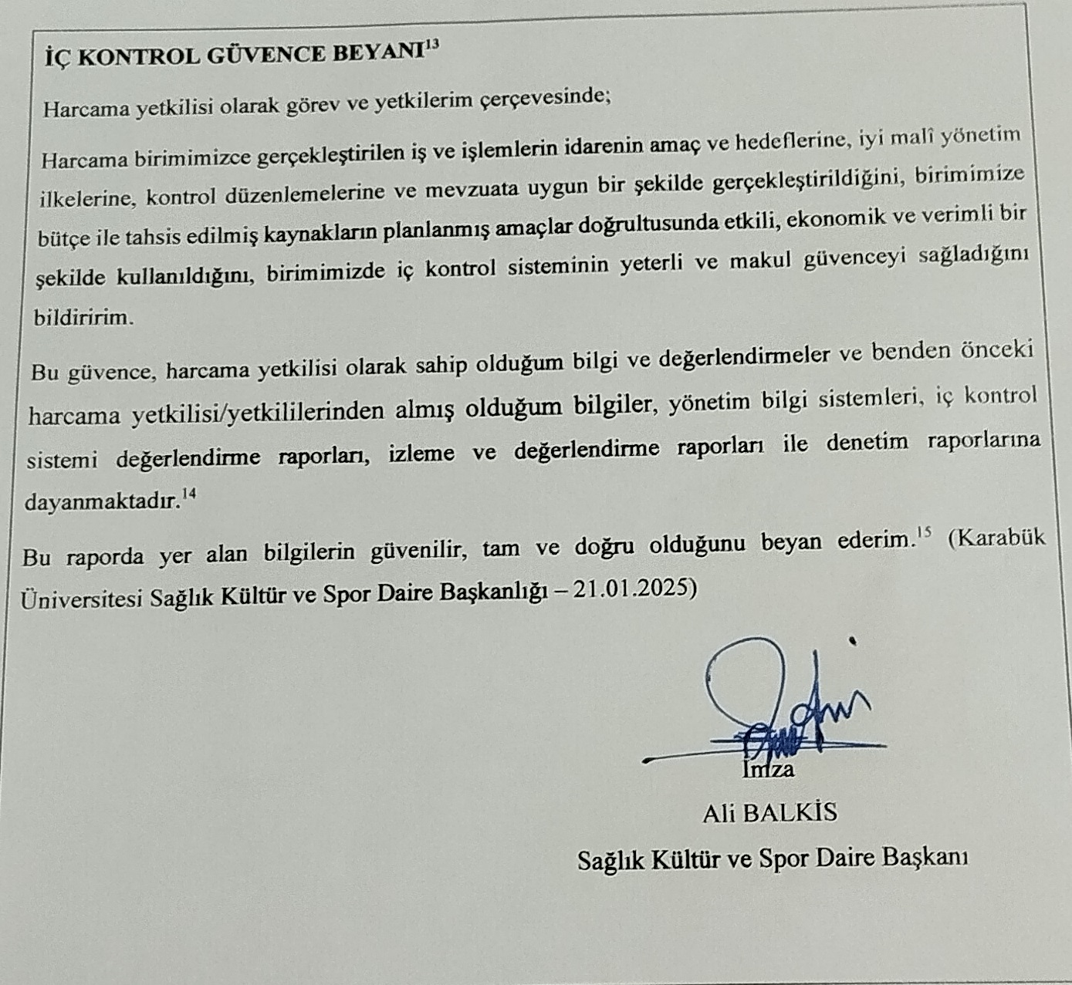

Harcama birimine ilişkin bilgi tabloları birim düzeyinde hazırlanacaktır. Fiziki alan bilgileri Yapı İşleri ve Teknik Daire Başkanlığından alınarak, birim tablosu mutlaka doldurulacaktır.
31.12.2024 tarihindeki rakamlar esas alınır.
31.12.2024 tarihindeki birimde fiilen görev yapan idari personel sayısı esas alınır.
31.12.2024 tarihindeki fiilen görev yapan idari personel sayısı esas alınır.
31.12.2024 tarihindeki fiilen görev yapan toplam idari personel sayısının hizmet süresi grafiği hazırlanır.
31.12.2024 tarihindeki fiilen görev yapan idari personel sayısı esas alınır.
31.12.2024 tarihindeki fiilen görev yapan toplam idari personel sayısının yaş grafiği hazırlanır.
31.12.2023 tarihindeki rakamlar esas alınır.
Tüm birimler kendi personeline aldırdığı eğitim bilgilerini kaydedecek, Personel Daire Başkanlığı ise kendi personeline aldırdığı eğitim bilgilerini ayrı Üniversite geneline aldırdığı eğitim bilgilerini ise ayrıca girecektir.
E-Bütçe üzerinden kurum işlemleri altındaki ödenek durum/masraf cetvelleri seçilir. Bütçe yılı 2024, ay Aralık olarak seçilir. Kurumsal kod yazıldıktan sonra ödenek durum raporları altındaki tertip bazında ödenek durum listesi seçilerek rapor hazırlatılır. Elde edilen rapordaki harcama sütunundaki rakamlar yukarıdaki tabloda Gerçekleşme Toplamı sütununa yazılır.
Gerçekleşme Toplamının KBÖ’ye bölünmesi sonucu elde edilen yüzde oranı yazılır.
Gerçekleşme Toplamının KBÖ’ye bölünmesi sonucu elde edilen yüzde oranı yazılır.

